

**Ανοικτά Ακαδημαϊκά Μαθήματα**

**Τεχνολογικό Εκπαιδευτικό Ίδρυμα Αθήνας**

Φυσική ΙΙ

**Ενότητα 3:** Το μαγνητικό πεδίο

Κωνσταντίνος Κουρκουτάς

Τμήμα Μηχανικών Ναυπηγών ΤΕ

|  |  |
| --- | --- |
| Το περιεχόμενο του μαθήματος διατίθεται με άδεια Creative Commons εκτός και αν αναφέρεται διαφορετικά | Το έργο υλοποιείται στο πλαίσιο του Επιχειρησιακού Προγράμματος «Εκπαίδευση και Δια Βίου Μάθηση» και συγχρηματοδοτείται από την Ευρωπαϊκή Ένωση (Ευρωπαϊκό Κοινωνικό Ταμείο) και από εθνικούς πόρους. |

**Το μαγνητικό πεδίο**

**Δυνάμεις μεταξύ ηλεκτρικών ρευμάτων**

Στο σχήμα  εικονίζονται δύο ευθύγραμμοι παράλληλοι αγωγοί. Διοχετεύουμε στους δύο αγωγούς ρεύματα  και  ίδιας φοράς και παρατηρούμε ότι έλκονται όπως στο σχήμα . Αναστρέφουμε τη φορά του ρεύματος και τότε παρατηρούμε ότι οι αγωγοί απωθούνται όπως στο σχήμα . Το συμπέρασμα που προκύπτει είναι ότι εμφανίζεται ένα νέο είδος δυνάμεων το οποίο οφείλεται στο ηλεκτρικό ρεύμα. Τις δυνάμεις αυτές τις ονομάζουμε **μαγνητικές**.

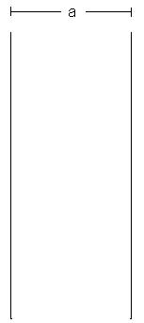 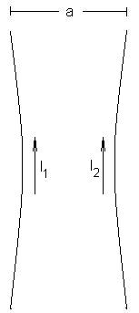 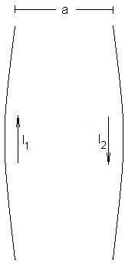 

Η δύναμη ανά μονάδα μήκους, που ασκείται σε κάθε αγωγό είναι:

**Δύναμη μεταξύ παραλλήλων ρευματοφόρων αγωγών**  σε 

Όπου: ,  οι εντάσεις των ρευμάτων που διαρρέουν τιυς αγωγούς σε Α

a η απόσταση μεταξύ των αγωγών σε m

 η **μαγνητική διαπερατότητα του κενού**

Όπως κάναμε και με την απόλυτη διηλεκτρική σταθερά του κενού, έτσι και εδώ αντί της μαγνητικής διαπερατότητας του κενού χρησιμοποιούμε ως πλέον ευκολομνημόνευτη τη

**μαγνητική σταθερά** 

Ο λόγος της ηλεκτρικής προς τη μαγνητική σταθερά μας δίνουν ένα ενδιαφέρον μέγεθος:



Το μέγεθος που προκύπτει είναι το τετράγωνο της ταχύτητας του φωτός στο κενό: .

**Σχέση ηλεκτρικής και μαγνητικής σταθεράς** 

**Το ηλεκτρικό ρεύμα και το μαγνητικό πεδίο**

Από την αρχαιότητα ήταν γνωστό ότι ορισμένα μέταλλα διέθεταν την ιδιότητα να έλκονται μεταξύ τους. Στα τέλη του ενδέκατου μ.Χ. αιώνα σημειώνεται η πρώτη εφαρμογή μαγνητικών υλικών στη ναυσιπλοΐα με τις μαγνητικές βελόνες εξ αιτίας της ιδιότητας που έχουν να προσανατολίζονται στη διεύθυνση βορά-νότου. Τι μπορεί να συνδέει όμως αυτούς τους φυσικούς μαγνήτες με το πείραμα, που μελετήσαμε προηγουμένως;

Εμπειρικά γνωρίζουμε ότι ένας ευθύγραμμος μαγνήτης συγκεντρώνει στα άκρα του ρινίσματα Σιδήρου, ενώ στο μέσον του όχι. Γνωρίζουμε επίσης ότι αν δύο ευθύγραμμοι μαγνήτες έλκονται και αναστρέψουμε τον ένα, τότε θα απωθούνται. Μια πρόχειρη και λανθασμένη ερμηνεία του φαινομένου θα ήταν να υποθέσουμε ότι όπως και στο φορτίο έχουμε ‘’θετικές’’ και ‘’αρνητικές’’ ποσότητες, έτσι και στους μαγνήτες υπάρχουν δύο ειδών μαγνητικές ποσότητες- παραδοσιακά τις ονομάζουμε ‘’βόρεια’’ και ‘’νότια’’- οι οποίες είναι διαχωρισμένες και συγκεντρωμένες στα άκρα του μαγνήτη. Αυτό το μοντέλο καταρρέει όμως αμέσως, γιατί αν κόψουμε το μαγνήτη στα δύο, τότε κάθε μέρος συμπεριφέρεται ακριβώς όπως ο μητρικός μαγνήτης, δηλαδή αποκτάει ένα βόρειο και ένα νότιο πόλο. Το ενδιαφέρον είναι ότι αν φτιάξουμε μια κουβαρίστρα από χάλκινο σύρμα και διοχετεύσουμε ηλεκτρικό ρεύμα, τότε η κουβαρίστρα συμπεριφέρεται ακριβώς όπως ένας ευθύγραμμος μαγνήτης.

**Τα πειράματα του Oersted και των Biot-Savart**

Την επίδραση του ηλεκτρικού ρεύματος στους μαγνήτες τη διαπίστωσε πειραματικά ο Δανός Φυσικός Hans **Oersted** (1777-1851) ως εξής. Τοποθέτησε αρκετά κοντά σε έναν κατακόρυφο αγωγό μιαν οριζόντια μαγνητική βελόνα, η οποία προσανατολίστηκε κανονικά στη διεύθυνση βορά-νότου. Όταν διοχέτευσε όμως ρεύμα στον αγωγό η βελόνα άλλαξε διεύθυνση και προσανατολίστηκε κάθετα στον αγωγό, όπως στο σχήμα  σελίδα 3. Στη συνέχεια ανέστρεψε τη φορά του ρεύματος και παρατήρησε ότι η μαγνητική βελόνα αντιστράφηκε επίσης. Αυτό σημαίνει ότι το ηλεκτρικό ρεύμα ασκεί στους μαγνήτες δυνάμεις, ή με άλλα λόγια παράγει ένα **μαγνητικό πεδίο**.

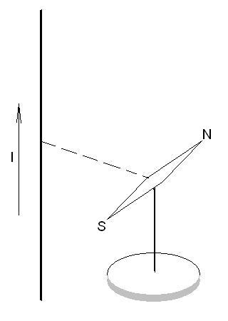 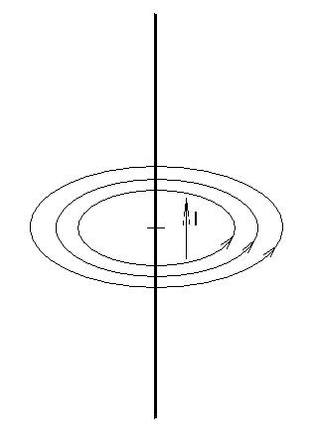

Το πείραμα του Oersted δείχνει ότι το μαγνητικό πεδίο έχει έννοια διεύθυνσης, αφού η μαγνητική βελόνα έχει τη διεύθυνση της εφαπτομένης ενός κύκλου κάθετου στον αγωγό και με κέντρο τον ίδιο τον αγωγό και φυσικά έχει και έννοια φοράς, αφού αν αλλάξουμε τη φορά του ρεύματος αντιστρέφεται και η μαγνητική βελόνα. Το μαγνητικό πεδίο είναι επομένως διανυσματικό και πρέπει να χαρακτηρίζεται από ένα διανυσματικό μέγεθος. Το χαρακτηριστικό μέγεθος του μαγνητικού πεδίου είναι η **μαγνητική επαγωγή** και συμβολίζεται με το κεφαλαίο Β. Με τη βοήθεια του σχήματος  είναι τώρα εύκολο να σχεδιάσουμε τις δυναμικές γραμμές του μαγνητικού πεδίου με τον όρο ότι ή μαγνητική βελόνα πρέπει να είναι σε κάθε θέση της εφαπτόμενη των δυναμικών γραμμών. Αυτή είναι και η διεύθυνση της μαγνητικής επαγωγής. Η φορά περιστροφής των μαγνητικών γραμμών ορίζεται να είναι εκείνη προς την οποία κατευθύνεται ο βόρειος πόλος (Ν). Λαμβάνουμε έτσι την εικόνα του σχήματος  .

Εδώ εντοπίζουμε μια σημαντική διαφορά μεταξύ του στατικού ηλεκτρικού πεδίου και του μαγνητικού πεδίου. Στο πρώτο οι δυναμικές γραμμές είναι ανοιχτές. Έχουν αρχή και τέλος. Αρχή είναι τα θετικά φορτία και τέλος τα αρνητικά. Στο μαγνητικό πεδίο όμως οι δυναμικές γραμμές δεν έχουν ούτε αρχή ούτε τέλος. Αυτό δηλώνει ότι:

**Οι γραμμές του μαγνητικού πεδίου είναι κλειστές. Δεν υπάρχουν μαγνητικά μονόπολα από τα οποία πηγάζουν και στα οποία τελειώνουν.**

Σε αντιστοιχία με την ηλεκτρική ροή ορίζουμε και τη **μαγνητική ροή** μέσω μιας επιφάνειας:

**Μαγνητική ροή** 

Αν θεωρήσουμε μια κλειστή επιφάνεια μέσα σε ένα μαγνητικό πεδίο, τότε όσες δυναμικές γραμμές διαπερνούν την επιφάνεια προς τα μέσα, τη διαπερνούν και προς τα έξω, αφού οι δυναμικές γραμμές του μαγνητικού πεδίου είναι κλειστές. Αυτό έχει ως συνέπεια να είναι η συνολική μαγνητική ροή μηδέν. έχουμε λοιπόν.

**Θεώρημα του Gauss για το μαγνητικό πεδίο** 

Την ίδια χρονιά, που έκανε ο Oersted το πείραμα με τη μαγνητική βελόνα, οι Γάλλοι Φυσικοί Jean **Biot** (1774-1862) και Felix **Savart** (1791-1841) συμπλήρωσαν τις παρατηρήσεις του Oersted πειραματιζόμενοι με αγωγούς διαφόρων σχημάτων. Τα αποτελέσματα των Biot-Savart τα ανέλυσε ο Γάλλος Μαθηματικός Pierre **Laplace** (1749-1827) ο οποίος διαπίστωσε ότι εκτός από την ένταση και τη φορά του ρεύματος, η μαγνητική επαγωγή σε ένα σημείο του πεδίου εξαρτάται και από την γωνία υπό την οποία βλέπουμε από το σημείο αυτό τον αγωγό.

Στην ανάλυση των πειραματικών δεδομένων των Biot-Savart ο Laplace θεώρησε έναν αγωγό τυχαίου σχήματος όπως στο σχήμα  ως συνιστάμενο από απειροστού μήκους ευθύγραμμους αγωγούς μήκους dL. Κάθε ένας από αυτούς τους στοιχειώδεις αγωγούς παράγει στο σημείο Α ένα στοιχειώδες μαγνητικό πεδίο επαγωγής:

**Νόμος Biot-Savart** 

Όπου: Ι είναι η ένταση του ρεύματος σε Α

dL είναι το μήκος του στοιχειώδους ευθύγραμμου αγωγού σε m

r είναι η απόσταση του σημείου Α από το στοιχειώδη αγωγό

α είναι γωνία μεταξύ των r και dl

 είναι η μαγνητική σταθερά

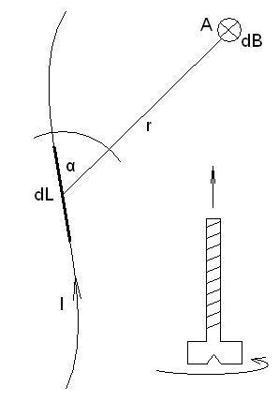 

Η διεύθυνση είναι κάθετη στο επίπεδο των dL και r. Στο σχήμα  το επίπεδο αυτό συμπίπτει με εκείνο του χαρτιού που διαβάζουμε τώρα. Για να βρούμε τη φορά εφαρμόζουμε τον κανόνα του δεξιόστροφου κοχλία. Η δεξιόστροφη βίδα στο σχήμα  στρέφεται έτσι ώστε να προχωρήσει κατά τη φορά του ρεύματος, δηλαδή από κάτω προς τα επάνω. Η φορά περιστροφής της βίδας μας δίνει και τη φορά περιστροφής των δυναμικών γραμμών. Η μαγνητική επαγωγή dB στο σημείο Α κατευθύνεται επομένως προς το πίσω μέρος του χαρτιού. Θυμίζουμε ότι ένα διάνυσμα, που το διαπερνάει κάθετα το χαρτί προς τα μέσα συμβολίζεται vertical vector2. Αν το διάνυσμα κατευθύνεται προς τα έξω, συμβολίζεται vertical vector1.

Αφήσαμε τελευταία τη μονάδα της μαγνητικής επαγωγής. Από το νόμο Savart-Laplace προκύπτει:



Στον Ηλεκτρομαγνητισμό συνηθίζεται να αντικαθιστούμε τις μονάδες της Μηχανικής με αντίστοιχες από τον Ηλεκτρισμό. Για το Newton (N) έχουμε:



Με αυτό η μονάδα της μαγνητικής επαγωγής γίνεται:



Στο SI η μονάδα αυτή ονομάζεται **Tesla** (T) από το όνομα του σερβικής καταγωγής Αμερικανού μηχανικού Nikola **Tesla** (1856-1943). Συχνά χρησιμοποιούμε ως μονάδα μαγνητικής επαγωγής το  ίσο προς Tesla, όπου το Wb είναι από το όνομα του Γερμανού φυσικού Wilhelm **Weber** (1804-1891), ο οποίος εφηύρε και λειτούργησε μαζί με τον Karl Friedrich **Gauss** τον πρώτο τηλέγραφο. Έχουμε λοιπόν:

**Μονάδα μαγνητικής επαγωγής** 

Θα υπολογίσουμε τώρα τη μαγνητική επαγωγή σε τρεις απλές περιπτώσεις.

**Η μαγνητική επαγωγή γύρω από ευθύγραμμο αγωγό απείρου μήκους**. Στο σχήμα  σελίδα 6 εικονίζεται ένας ευθύγραμμος αγωγός, τον οποίο διαρρέει ρεύμα έντασης I. Στο σημείο Α η μαγνητική επαγωγή dB από το τμήμα του αγωγού με στοιχειώδες μήκος dL δίνεται από το νόμο Biot-Savart και είναι:



Τα μεγέθη dL, r και  έχουν κάποια σχέση μεταξύ τους. Από το σχήμα  σελίδα 6, που δείχνει λεπτομερέστερα τη γεωμετρία, έχουμε:

 και 

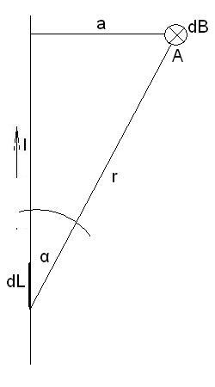 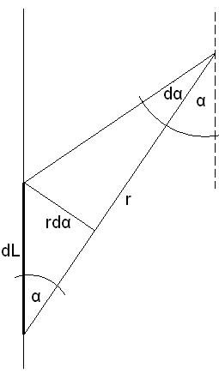

Βρίσκουμε έτσι:



Ολοκληρώνουμε από  έως  και βρίσκουμε:



**Μαγνητική επαγωγή γύρω από ευθύγραμμο αγωγό**



**Μαγνητική επαγωγή σε ίσες αποστάσεις από δύο ευθύγραμμους αγωγούς απείρου μήκους**. Στο σχήμα  σελίδα 7 εικονίζονται δύο παράλληλοι ευθύγραμμοι αγωγοί απείρου μήκους, που διαρρέονται από ίσα και ομόρροπα ρεύματα . Η απόσταση μεταξύ των αγωγών είναι b. Το σημείο Α βρίσκεται σε απόσταση a και από τους δύο αγωγούς. Στο σχήμα  σελίδα 7 εικονίζεται το ίδιο σε κάτοψη. Σύμφωνα με το αποτέλεσμα για το μαγνητικό πεδίο γύρω από ευθύγραμμο αγωγό τα μέτρα των μαγνητικών επαγωγών ,  είναι:



Λόγω της συμμετρικής διάταξης των ,  οι συνιστώσες οι κάθετες στο επίπεδο των αγωγών είναι ίσες, αλλά αντίθετες, οπότε η μία αναιρεί την άλλη. Απομένουν έτσι οι συνιστώσες οι παράλληλες προς το επίπεδο των αγωγών, που δίνουν τη συνισταμένη Β, όπως εικονίζεται στο σχήμα . Αυτή είναι παράλληλη στο επίπεδο των αγωγών και έχει μέτρο:

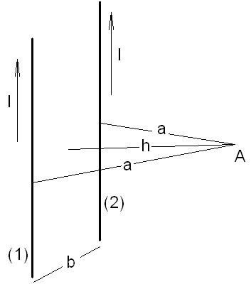 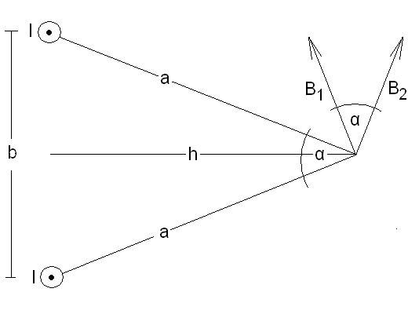 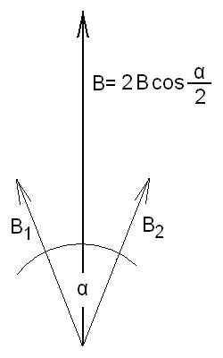

 , 

Επομένως:



Επισημαίνουμε ότι η μαγνητική επαγωγή είναι παράλληλη στο επίπεδο, που περιέχει τους δύο αγωγούς.

**Μαγνητική επαγωγή στον άξονα κυκλικού αγωγού**. Στο σχήμα  σελίδα 8 εικονίζεται ένας κυκλικός αγωγός ακτίνας r, ο οποίος διαρρέεται από ρεύμα Ι. Θα υπολογίσουμε την μαγνητική επαγωγή στον άξονα που διέρχεται κάθετα από το κέντρο του αγωγού σε απόσταση a από αυτό.

Η μαγνητική επαγωγή dB από το τμήμα του αγωγού μήκους dL είναι σύμφωνα με το νόμο Biot-Savart:



Το διάνυσμα dΒ αναλύεται σε μια συνιστώσα παράλληλη στο επίπεδο του κύκλου και μια κάθετη . Οι παράλληλες συνιστώσες αλληλοαναιρούνται και δίνουν συνισταμένη μηδέν. Ολοκληρώνουμε την κάθετη συνιστώσα από  έως  και βρίσκουμε:

 

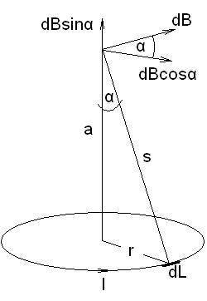 

Επομένως:

**Μαγνητική επαγωγή στον άξονα κυκλικού αγωγού** 

Στο κέντρο του αγωγού (a=0) η μαγνητική επαγωγή είναι:

**Μαγνητική επαγωγή στο κέντρο κυκλικού αγωγού** 

**Ε1** Να υπολογιστεί η μαγνητική επαγωγή σε απόσταση 3cm από ευθύγραμμο αγωγό, ο οποίος διαρρέεται από ρεύμα 5Α.

 

**Ε2** Να υπολογιστεί η μαγνητική επαγωγή στον άξονα κυκλικού αγωγού ακτίνας 3,26cm, ο οποίος διαρρέεται από ρεύμα 1,7Α σε απόσταση 2,1cm από το κέντρο.





**Το θεώρημα του Ampere στο κενό**

Όπως και το θεώρημα του Gauss στο ηλεκτρικό πεδίο έτσι και το θεώρημα του Ampere στο μαγνητικό πεδίο, είναι γενικό και οδηγεί σε λύσεις προβλημάτων, που παρουσιάζουν συμμετρία.

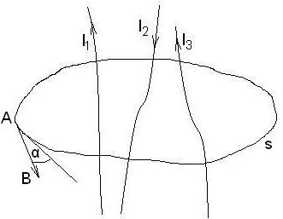 

Θεωρούμε μια κλειστή διαδρομή s, που περιβάλει n αγωγούς. Στο παράδειγμα του σχήματος  n=3. Ορίζουμε ως θετική φορά περιγραφής της διαδρομής την αντίθετη των δεικτών του ρολογιού. Ένα ρεύμα με φορά εκείνη κατά την οποία προχωράει δεξιόστροφος κοχλίας στρεφόμενος αντίθετα στους δείκτες του ρολογιού λογίζεται ως θετικό, αλλιώς ως αρνητικό. Στο παράδειγμα του σχήματος  τα ,  είναι θετικά. Το  είναι αρνητικό. Το αλγεβρικό άθροισμα των ρευμάτων είναι:



Έστω τώρα ότι στο σημείο Α της διαδρομής η μαγνητική επαγωγή Β σχηματίζει τη γωνία  με την εφαπτομένη της γραμμής. Σχηματίζουμε το εσωτερικό γινόμενο της μαγνητικής επαγωγής Β με την απειροστή διαδρομή ds:



Διατρέχουμε την κλειστή γραμμή κατά τη θετική φορά. Ολοκληρώνουμε κατά μήκος όλης της διαδρομής s. Ισχύει:

**Θεώρημα του Ampere** 

Το κλειστό ολοκλήρωμα στο δεξιό μέλος της τελευταίας εξίσωσης είναι η **κυκλοφορία της μαγνητικής επαγωγής**. Επομένως:

**Το πηλίκο της κυκλοφορίας της μαγνητικής επαγωγής προς τη μαγνητική διαπερατότητα του κενού είναι ίσο προς το αλγεβρικό άθροισμα των ρευμάτων που περιβάλλονται από τη διαδρομή.**

Για να κατανοήσουμε το θεώρημα του Ampere θα δούμε δύο εφαρμογές.

**Το μαγνητικό πεδίο γύρω από ευθύγραμμο αγωγό απείρου** μήκους. Την περίπτωση αυτή την εξετάσαμε στην πρώτη εφαρμογή του νόμου Biot-Savart. Εδώ θα διασταυρώσουμε το προηγούμενο αποτέλεσμα με εφαρμογή του θεωρήματος του Ampere. Στο σχήμα  εικονίζεται ένας τέτοιος αγωγός, ο οποίος διαρρέεται από ρεύμα έντασης Ι με φορά προς τα επάνω. Επιλέγουμε μια κυκλική διαδρομή ακτίνας a με κέντρο τον αγωγό. Η μαγνητική επαγωγή Β έχει για λόγους συμμετρίας κατά μήκος του κύκλου σταθερό μέτρο και διεύθυνση αυτήν της εφαπτομένης. Διαγράφουμε τον κύκλο κατά τη θετική φορά και βρίσκουμε:

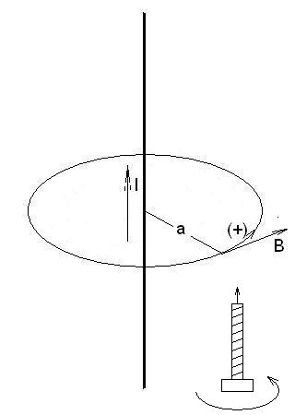 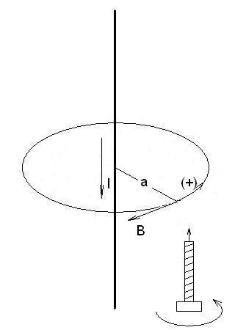



Εδώ το ρεύμα είναι θετικό, γιατί έχει φορά αυτήν δεξιόστροφου κοχλία, ο οποίος στρέφεται κατά τη θετική φορά. Επομένως:



Εξισώνουμε τα δεύτερα μέλη και βρίσκουμε:



Καταλήξαμε δηλαδή στο ίδιο αποτέλεσμα με αυτό που βρήκαμε στην πρώτη εφαρμογή του νόμου Biot-Savart.

Τώρα αναστρέφουμε τη φορά του ρεύματος, οπότε αναστρέφεται και η φορά της μαγνητικής επαγωγής όπως στο σχήμα  . Διαγράφουμε τον κύκλο πάλι κατά τη θετική φορά. Επειδή η φορά περιστροφής και η φορά της μαγνητικής επαγωγής είναι αντίθετες βρίσκουμε:



Εδώ θα πρέπει να λάβουμε το ρεύμα αρνητικό, διότι έχει αντίθετη φορά από εκείνη ενός δεξιόστροφου κοχλία, ο οποίος στρέφεται κατά τη θετική φορά. Επομένως:



Βρίσκουμε έτσι ότι το μέτρο της μαγνητικής επαγωγής είναι πάλι:



**Το μαγνητικό πεδίο στο εσωτερικο πηνίου**.Θα υπολογίσουμε κατ’ αρχήντη μαγνητική επαγωγή σε ένα κυκλικό πηνίο. Το **πηνίο** είναι μια περιέλιξη με σταθερό βήμα όπως στο σχήμα  . Το κυκλικό πηνίο προκύπτει όταν ενώσουμε τα πέρατά του. Στο σχήμα  εικονίζεται ένα τμήμα του κυκλικού πηνίου. Ο εσωτερικός κύκλος που εφάπτεται στο πηνίο έχει ακτίνα  και ο εξωτερικός . Θεωρούμε τον κύκλο ακτίνας r με, ο οποίος διέρχεται μέσα από το πηνίο. Έστω ότι το πηνίο έχει Ν σπείρες. Η κλειστή διαδρομή του κύκλου ακτίνας r περιβάλει τότε Ν αγωγούς που διαρρέονται από το ίδιο ρεύμα και μάλιστα κατά την ίδια φορά. Επομένως:

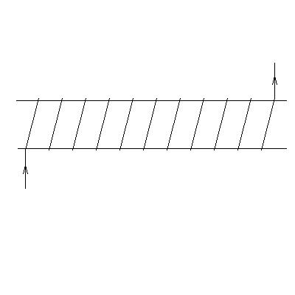 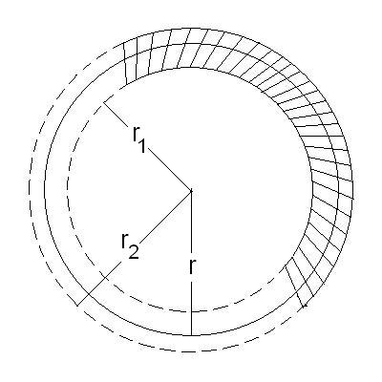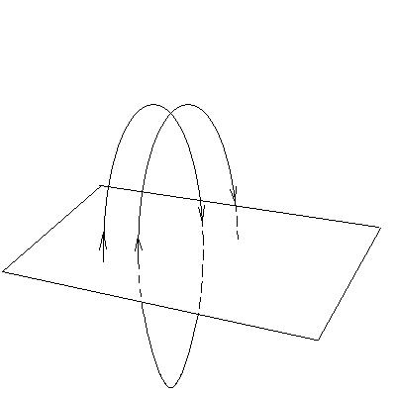



Για λόγους συμμετρίας οι δυναμικές γραμμές του μαγνητικού πεδίου είναι ομόκεντροι κύκλοι και η μαγνητική επαγωγή κατά μήκος κάθε δυναμικής γραμμής έχει σταθερό μέτρο. Έστω ότι η μαγνητική επαγωγή σε απόσταση r από το κέντρο είναι Β. Τότε:



Εξισώνουμε τα δεύτερα μέλη και βρίσκουμε:

 

Θεωρούμε τώρα έναν κύκλο ακτίνας . Ο κύκλος αυτός δεν περιβάλει αγωγό, επομένως:

 

Θεωρούμε τέλος έναν κύκλο ακτίνας. Τώρα ο κύκλος περιβάλει 2Ν αγωγούς οι οποίοι διαρρέονται μεν από το ίδιο ρεύμα, όμως ανά δύο τα ρεύματα έχουν αντίθετες φορές όπως φαίνεται στο σχήμα  σελίδα 11. Επομένως:



Βρίσκουμε έτσι ότι:

Β=0 

Συμπεραίνουμε λοιπόν ότι σε ένα κυκλικό πηνίο, το μαγνητικό πεδίο περιορίζεται στο εσωτερικό του. Έξω από το πηνίο η μαγνητική επαγωγή είναι μηδέν.

Αν η διαφορά  είναι πολύ μικρή συγκρινόμενη με τις ακτίνες , , τότε η μεταβολή της μαγνητικής επαγωγής στο εσωτερικό του πηνίου είναι αμελητέα και το μέτρο της είναι πρακτικά σταθερό. Μπορούμε να θεωρήσουμε λοιπόν ένα ευθύγραμμο πηνίο όπως αυτόν του σχήματος  σελίδα 11 ως τμήμα ενός κυκλικού πηνίου άπειρης ακτίνας με  σπείρες ανά μονάδα μήκους. Αν αυτό το πηνίο έχει μεγάλο μήκος σε σύγκριση με την ακτίνα του, τότε η μαγνητική επαγωγή στο εσωτερικό του είναι:

**Μαγνητική επαγωγή σε πηνίο μεγάλου μήκους **

Όπου Ν είναι ο αριθμός σπειρών και s το μήκος του πηνίου. Σημειώνουμε ότι η σχέση αυτή είναι προσεγγιστική, όμως πρακτικά ισχύει στο εσωτερικό του πηνίου έως και αρκετά κοντά στα όρια του υπό την προϋπόθεση ότι η ακτίνα των σπειρών είναι πολύ μικρότερη του μήκους του πηνίου. Στο σχήμα  εικονίζεται το μαγνητικό πεδίο ενός πηνίου. Παρατηρούμε ότι ή μαγνητική επαγωγή έξω από το πηνίο δεν είναι μηδέν. Εξασθενεί όμως πολύ γρήγορα συναρτήσει της απόστασης. Στο σχήμα  εικονίζεται η διάταξη ρινισμάτων σιδήρου γύρω από έναν ευθύγραμμο μαγνήτη. Παρατηρούμε ότι τα δύο πεδία είναι όμοια.

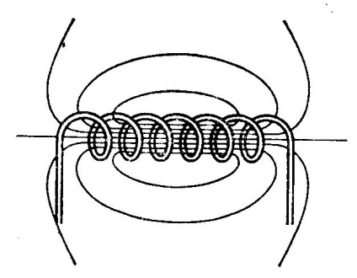 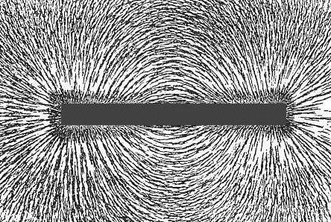 

Αν δεν ισχύει η προσέγγιση ότι η ακτίνα των σπειρών του πηνίου είναι πολύ μικρή σε σύγκριση με το μήκος του, τότε για τη γεωμετρία του σχήματος , που εικονίζει ένα πηνίο σε τομή, η μαγνητική επαγωγή κατά μήκος του άξονα του πηνίου δίνεται από την εξίσωση:

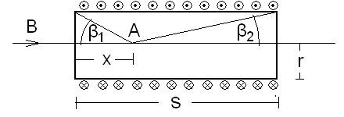

**Μαγνητική επαγωγή στον άξονα πηνίου** 

Για να καταλήξουμε στην εξίσωση αυτή σκεφτόμαστε ως εξής. Τεμαχίζουμε το πηνίο σε στοιχειώδεις δακτυλίους πάχους da όπως στο σχήμα . Κάθε δακτύλιος περιέχει:



Σπείρες. Αν το ρεύμα στις σπείρες είναι Ι, τότε το ρεύμα σε κάθε δακτύλιο είναι:



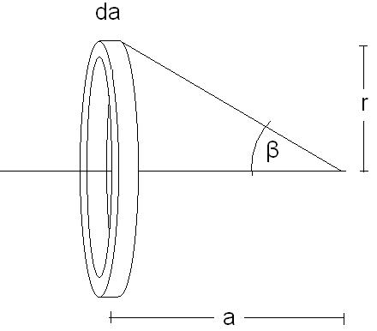 

Στον άξονα ενός δακτυλίου και σε απόσταση a η μαγνητική επαγωγή είναι:



Όμως:

   

Για να βρούμε τη μαγνητική επαγωγή από όλους τους δακτυλίους ολοκληρώνουμε ως προς τη γωνία β από  έως  και βρίσκουμε το ζητούμενο.

**Ε3** Ευθύγραμμο πηνίο έχει 1000 σπείρες περιελιγμένες σε μήκος 17cm. Το ρεύμα είναι 0,2Α. Να υπολογίσετε τη μαγνητική επαγωγή στο εσωτερικό του πηνίου





**Ε4** Ευθύγραμμο πηνίο έχει Ν=1500 σπείρες περιελιγμένες σε μήκος s=10cm. Το ρεύμα είναι I=0,17Α. Η ακτίνα των περιελίξεων είναι r=0,8cm. Να υπολογίσετε τη μαγνητική επαγωγή επί του άξονα του πηνίου: Α) Στο μέσον του πηνίου. Β) Στο όριο του πηνίου. Γ) Σε απόσταση x=1cm έξω από το πηνίο. Δ) Στο εσωτερικό του πηνίου θεωρώντας ότι r<<s.

Άπό το σχήμα  σελίδα 13 έχουμε:

 και 

Α) x=5cm 





Β) x=0  

 

Γ) x=-1cm 



 

Βλέπουμε ότι η μαγνητική επαγωγή έξω από το πηνίο μειώνεται πολύ γρήγορα.

Δ) εδώ χρησιμοποιούμε την εξίσωση για τη μαγνητική επαγωγή στην προσέγγιση του πηνίου μεγάλου μήκους.

 

Παρατηρούμε ότι η τιμή αυτή είναι πολύ κοντά σε εκείνη που υπολογίσαμε στο μέσον του πηνίου στο ερώτημα Α.

**Το ρεύμα μετατόπισης**

Στο σχήμα  εικονίζεται ένας επίπεδος πυκνωτής με εμβαδόν οπλισμών Α και απόσταση μεταξύ των οπλισμών L. Ο πυκνωτής συνδέεται μέσω μιας αντίστασης με μια πηγή και αρχίζει να φορτίζεται. Οι αγωγοί που συνδέουν την πηγή με τον πυκνωτή αρχίζουν τότε να διαρρέονται από ρεύμα, το οποίο δεν είναι σταθερό, αλλά όπως γνωρίζουμε μειώνεται συνεχώς.

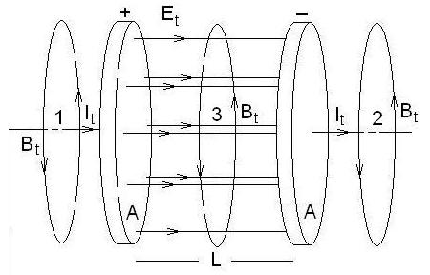

Έστω ότι η τιμή της έντασης είναι . Τότε γύρω από τους αγωγούς δημιουργείται ένα μαγνητικό πεδίο, την ύπαρξη και μορφή του οποίου μπορούμε να διαπιστώσουμε από την απόκλιση μιας μαγνητικής βελόνας όπως στο πείραμα του Oersted και να υπολογίσουμε τη μαγνητική επαγωγή του  από το θεώρημα του Ampere για ευθύγραμμους αγωγούς, όπως κάναμε προηγουμένως. Αυτό γίνεται στα σημεία 1 και 2 του σχήματος . Μπορούμε επίσης να διαπιστώσουμε πάλι με το πείραμα του Oersted ότι στο χώρο μεταξύ των οπλισμών το μαγνητικό πεδίο συνεχίζεται και είναι ίδιο με εκείνο, που δημιουργείται γύρω από τους αγωγούς, σα να υπάρχει και εκεί το ρεύμα . Το θέμα είναι, ότι αν εφαρμόσουμε το θεώρημα του Ampere στο σημείο 3, δηλαδή μεταξύ των οπλισμών, θα λάβουμε μαγνητική επαγωγή Β=0, γιατί η κλειστή διαδρομή δεν περικλείει ρεύματα. Αυτό είναι όμως λάθος, αφού μόλις πριν διαπιστώσαμε ότι η μαγνητική επαγωγή δεν είναι μηδέν. Το μαγνητικό πεδίο δεν είναι συνεπώς αποκλειστική αρμοδιότητα του ηλεκτρικού ρεύματος.

Ας εξετάσουμε τι συμβαίνει στο χώρο μεταξύ των οπλισμών του πυκνωτή. Το φορτίο του πυκνωτή αυξάνει με ρυθμό:



Επειδή   , βρίσκουμε:



Τώρα βλέπουμε ότι το θεώρημα του Ampere για την κυκλική διαδρομή 3 του σχήματος  σελίδα 15 στο χώρο μεταξύ των οπλισμών, ισχύει όχι για κάποιο ρεύμα οφειλόμενο σε κατευθυνόμενη κίνηση φορτίων, αλλά για την ποσότητα , που οφείλεται στη μετατόπιση των φορτίων στους οπλισμούς του πυκνωτή και η οποία ισοδυναμεί σε κάποιο ρεύμα. Αυτό το ρεύμα λέγεται **ρεύμα μετατόπισης**. Στον επίπεδο πυκνωτή το ρεύμα μετατόπισης είναι λοιπόν:



Εφαρμόζουμε το θεώρημα του Ampere για το ρεύμα μετατόπισης και έχουμε:



Όπου r είναι η ακτίνα της κυκλικής διαδρομής 3 στο σχήμα  σελίδα 15. Βρίσκουμε έτσι τη μαγνητική επαγωγή στο χώρο μεταξύ των οπλισμών του πυκνωτή:



Από την τελευταία σχέση εξάγουμε ένα χρήσιμο συμπέρασμα.

**Το μαγνητικό πεδίο οφείλεται όχι μόνο στο ηλεκτρικό ρεύμα, αλλά και στις μεταβολές του ηλεκτρικού πεδίου.**

Σημειώνουμε επίσης ότι το γινόμενο



είναι το αντίστροφο της ταχύτητας του φωτός  στο τετράγωνο.

Στο παράδειγμα αυτό έχουμε ομογενές μαγνητικό πεδίο, το οποίο μεταβάλλεται κατά τη διεύθυνσή του. Στη γενική περίπτωση πρέπει να λάβουμε τη μεταβολή της ηλεκτρικής ροής  για κάθε στοιχειώδη επιφάνεια dA και να ολοκληρώσουμε επάνω σε όλη την επιφάνεια Α. εδώ προτιμήσαμε το σύμβολο της μερικής παραγώγου, γιατί στη γενική περίπτωση η ένταση του ηλεκτρικού πεδίου εξαρτάται τόσο από το χρόνο, όσο και από τις συντεταγμένες του στο χώρο. Λαμβάνουμε έτσι:

**Θεώρημα Ampere για το ρεύμα μετατόπισης** 

Γενικεύουμε τώρα το θεώρημα του Ampere λαμβάνοντας υπ’ όψη όχι μόνο τα ρεύματα Ι τα οφειλόμενα σε κατευθυνόμενη κίνηση, αλλά και τα ρεύματα μετατόπισης .

**Γενίκευση του θεωρήματος του Ampere **

Επομένως:

**Το πηλίκο της κυκλοφορίας της μαγνητικής επαγωγής προς τη μαγνητική διαπερατότητα του κενού είναι ίσο προς το άθροισμα των ρευμάτων από κατευθυνόμενη κίνηση φορτίων και των ρευμάτων μετατόπισης, που περιβάλλονται από τη διαδρομή.**

Η εισαγωγή του ρεύματος μετατόπισης έγινε από τον σκοτικής καταγωγής Βρετανό φυσικό James Clerk **Maxwell** (1831-1879), ο οποίος θεωρείται ένας από τους τρεις θεμελιωτές της σύγχρονης Φυσικής. Οι άλλοι δύο είναι ο Βρετανός φυσικός, μαθηματικός και αστρονόμος Isaac **Newton** (1642-1727) και ο Γερμανός φυσικός και μαθηματικός Albert **Einstein** (1879-1955).

**Η δύναμη Laplace**

Στο σχήμα  σελίδα 18 εικονίζεται ένας αγωγός μήκους L, ο οποίος διαρρέεται από ρεύμα Ι. Ο αγωγός βρίσκεται μέσα σε μαγνητικό πεδίο επαγωγής Β. Στον αγωγό ασκείται δύναμη μέτρου:

**Δύναμη Laplace** 

Όπου α είναι η γωνία μεταξύ της διεύθυνσης του ρεύματος και της μαγνητικής επαγωγής.

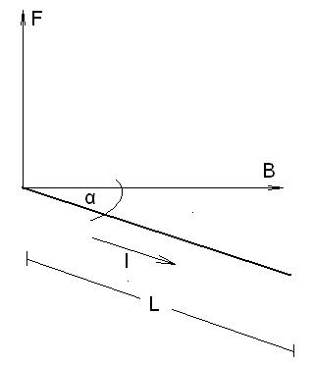 

Η διεύθυνση της δύναμης είναι κάθετη στο επίπεδο που περιέχει τη μαγνητική επαγωγή και τον αγωγό. Η φορά ορίζεται από τον κανόνα του δεξιόστροφου κοχλία. Στρέφουμε τον αγωγό προς τη μαγνητική επαγωγή. Η φορά της δύναμης είναι αυτή κατά την οποία θα προχωρήσει δεξιόστροφος κοχλίας όταν στραφεί όπως ο αγωγός, έτσι ώστε το ρεύμα να ευθυγραμμίζεται ομόρροπα με το μαγνητικό πεδίο.

**Ε5** Ευθύγραμμος αγωγός μήκους L=17m βρίσκεται στο μαγνητικό πεδίο της Γης σε σημείο όπου η μαγνητική επαγωγή είναι 0,036mT. Η γωνία μεταξύ του αγωγού και της διεύθυνσης του πεδίου είναι . Να υπολογιστεί το μέτρο της δύναμης που ασκείται στον αγωγό. Η ένταση του ρεύματος είναι 5,7Α.





Επανερχόμαστε στα σχήματα  και  σελίδα 1. Θα εξηγήσουμε βάσει της δύναμης Laplace γιατί οι αγωγοί έλκονται όταν διαρρέονται από ομόρροπο ρεύμα και γιατί απωθούνται, όταν τα ρεύματα είναι αντίρροπα. Στο σχήμα  σελίδα 19 το ρεύμα του αριστερού αγωγού δημιουργεί ένα μαγνητικό πεδίο, το οποίο τέμνει κάθετα το επίπεδο του χαρτιού. Η δύναμη F είναι κάθετη στον αγωγό και τη μαγνητική επαγωγή, επομένως περιέχεται στο επίπεδο του χαρτιού. Βρίσκουμε τη φορά της. Στο δεξιό αγωγό το μαγνητικό πεδίο έχει φορά προς τα μέσα. Στρέφουμε τον αγωγό έτσι ώστε να ευθυγραμμιστεί το ρεύμα με το μαγνητικό πεδίο. Ένας δεξιόστροφος κοχλίας, ο οποίος στρέφεται όπως ο αγωγός προχωράει προς τα αριστερά. Αυτή είναι και η φορά της δύναμης. Οι αγωγοί έλκονται αμοιβαία. Αναστρέφουμε τώρα τη φορά του ρεύματος στον αριστερό αγωγό. Τότε αναστρέφεται και η φορά της μαγνητικής επαγωγής και κατά συνέπεια και της δύναμης όπως στο σχήμα . Οι αγωγοί απωθούνται τώρα αμοιβαία.

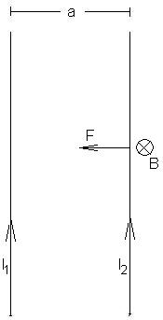 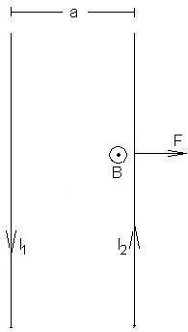

Θα υπολογίσουμε τώρα το μέτρο της δύναμης dF ανά μονάδα μήκους dL. Η απόσταση μεταξύ των αγωγών είναι a. Γνωρίζουμε ότι στην απόσταση αυτή η μαγνητική επαγωγή εξ αιτίας του ρεύματος  του αριστερού αγωγού στα σχήματα  και  έχει μέτρο:



Επειδή η γωνία  μεταξύ του αγωγού και του πεδίου είναι ορθή, έχουμε . Επίσης ο δεξιός αγωγός στα σχήματα  και  διαρρέεται από ρεύμα έντασης . Θέτουμε τις τιμές αυτές στον τύπο της δύναμης Laplace και βρίσκουμε:

  

Αυτός είναι και ο τύπος που γνωρίσαμε στην εισαγωγική παράγραφο του παρόντος κεφαλαίου.

**Α1** Να υπολογιστεί η μαγνητική επαγωγή σε απόσταση 3cm από ευθύγραμμο αγωγό, ο οποίος διαρρέεται από ρεύμα 3,7Α. (24,67μΤ)

**Α2** Δύο παράλληλοι ευθύγραμμοι αγωγοί απείρου μήκους διαρρέοντα από ομόρροπα ρεύματα 5,31A και 1,79Α. Η απόσταση μεταξύ των αγωγών είναι 10cm. Να υπολογίσετε την απόσταση από τον πρώτο αγωγό, όπου η μαγνητική επαγωγή είναι μηδέν. (7,48cm)

**Α3** Να υπολογιστεί η μαγνητική επαγωγή στο κέντρο κυκλικού αγωγού ακτίνας 2,73cm, ο οποίος διαρρέεται από ρεύμα 2,98Α. (68,6μΤ)

**Α4**Πηνίο μήκους 13cm με 500 σπείρες διαρρέεται από ρεύμα 0,8Α. Να υπολογίσετε τη μαγνητική επαγωγή στο εσωτερικό του πηνίου. (3,868mT)

**Α5** Πηνίο μήκους 18cm με 500 σπείρες διαρρέεται από ρεύμα 0,3Α. Η ακτίνα των σπειρών του πηνίου είναι 3cm. Να υπολογίσετε τη μαγνητική επαγωγή στον άξονα του πηνίου: Α) Στο μέσον. Β) Σε απόσταση 1cm από το όριο του πηνίου. Γ) Σε απόσταση 2cm από το όριο του πηνίου. Δ) Να θεωρήσετε ότι το μήκος του πηνίου είναι αρκετά μεγάλο σε σύγκριση με την ακτίνα των σπειρών και να υπολογίσετε τη μαγνητική επαγωγή στο εσωτερικό του. (Α) 3,577μΤ Β) 2,453mT Γ) 2,898mT Δ) 3,771mT)

**Α6** Ευθύγραμμος αγωγός μήκους 73cm είναι κάθετος σε μαγνητικό πεδίο επαγωγής 0,78Τ. Ο αγωγός διαρρέεται από ρεύμα 2,7Α. Να υπολογιστεί η δύναμη στον αγωγό. (1,54Ν)

**Α7** Ευθύγραμμος αγωγός μήκους 3,71m βρίσκεται σε μαγνητικό πεδίο επαγωγής 4,7mT υπό γωνία . Η δύναμη Laplace στον αγωγό είναι .1,13mN. Ποιο είναι το ρεύμα στον αγωγό; (0,108Α)

**Α8** Δύο ευθύγραμμοι παράλληλοι αγωγοί απείρου μήκους διαρρέονται από ρεύματα 7,8Α και 6,9Α. Η απόσταση μεταξύ των αγωγών είναι 32cm. Να υπολογίσετε την αμοιβαία δύναμη που ασκείται στους αγωγούς. ()

**Α9** Δύο απείρου μήκους ευθύγραμμοι παράλληλοι αγωγοί διαρρέονται από ίσα ρεύματα . Η απόσταση μεταξύ των αγωγών είναι 12cm. Να υπολογίσετε τη μαγνητική επαγωγή σε σημείο, που απέχει: Α) 7cm και Β) 10cm από τους δύο αγωγούς. (Α)  Β) )

**Α10** Ευθύγραμμο πηνίο μήκους 12cm έχει 1440 σπείρες. Να υπολογίσετε το ρεύμα, ώστε η μαγνητική επαγωγή στο εσωτερικό του πηνίου να είναι 1,95mT. (0,129Α)

**Η δύναμη Laplace σε κινούμενο φορτίο**

Εξ ορισμού ένα κινούμενο φορτίο συνιστά ηλεκτρικό ρεύμα. Θα εξετάσουμε πώς αντιμετωπίζει το μαγνητικό πεδίο ένα κινούμενο φορτίο. Θεωρούμε ένα φορτίο q κινούμενο με ταχύτητα v. Σε χρόνο t το φορτίο διανύει διάστημα L. Σχηματίζουμε το γινόμενο:



Το πηλίκο  αντιστοιχεί σε ρεύμα Ι. Λαμβάνουμε έτσι:



Το μαγνητικό πεδίο αντιμετωπίζει το φορτίο ως κινούμενο φορτίο ως αγωγό μήκους L, ο οποίος διαρρέεται από ρεύμα Ι. Η δύναμη Laplace που ασκείται στο φορτίο είναι:

**Δύναμη Laplace σε κινούμενο φορτίο** 

Όπου α είναι η γωνία μεταξύ της ταχύτητας v και της μαγνητικής επαγωγής Β. Θα δούμε τώρα ποια είναι η τροχιά του φορτίου. Η ταχύτητα v του φορτίου αναλύεται σε δύο συνιστώσες. Τη  παράλληλη στη μαγνητική επαγωγή Β και την κάθετη . Επειδή , η δύναμη Laplace στο φορτίο έχει μέτρο:



Η δύναμη αυτή ασκείται κάθετα στη διεύθυνση κίνησης του φορτίου, επομένως το φορτίο εκτελεί δύο ανεξάρτητες κινήσεις. Μια μεταφορική κατά τη διεύθυνση του πεδίου με ταχύτητα  και μία κυκλική με ταχύτητα  κάθετη στη διεύθυνση του πεδίου. Η τροχιά είναι επομένως ελικοειδής. Στο σχήμα . Στο σχήμα  εικονίζεται η τροχιά ενός θετικού φορτίου. Στο σχήμα  εικονίζεται η τροχιά ενός αρνητικού φορτίου.

Θα υπολογίσουμε την ακτίνα της κυκλικής τροχιάς. Έστω ότι m είναι η μάζα του φορτίου. Η κεντρομόλος δύναμη είναι:

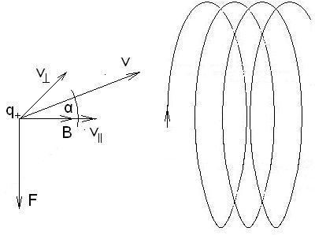 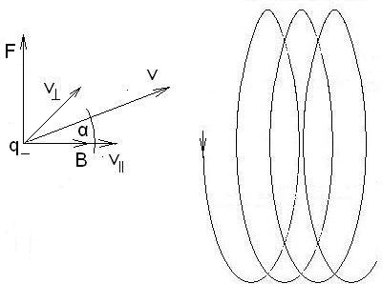



Επειδή   . Επομένως:

**Ακτίνα τροχιάς φορτίου σε μαγνητικό πεδίο** 

Η περίοδος περιστροφής του φορτίου είναι:



Θέτουμε στην τελευταία την ακτίνα της τροχιάς του φορτίου και βρίσκουμε:

**Περίοδος περιστροφής φορτίου σε μαγνητικό πεδίο** 

Παρατηρούμε ότι η περίοδος είναι ανεξάρτητη της ταχύτητας εισόδου. Το βήμα s της έλικας είναι ίσο προς την περίοδο περιστροφής του φορτίου Τ επί την παράλληλη συνιστώσα της ταχύτητας . Επομένως:

**Βήμα έλικας** 

Αν η γωνία εισόδου α είναι πολύ μικρή, τότε . Στην περίπτωση αυτή το βήμα s εξαρτάται μόνον από την ταχύτητα εισόδου Αν έχουμε επομένως δύο φορτία με ίσες μάζες και ταχύτητες, που εισέρχονται υπό πολύ μικρές γωνίες στο μαγνητικό πεδίο, τότε όταν συμπληρώσουν μια πλήρη περιστροφή, διέρχονται από το ίδιο σημείο. Αυτό έχει εφαρμογή στη **μαγνητική εστίαση** ηλεκτρονικών δεσμών.

**Ε6** Σωματίδιο σκόνης μάζας  είναι φορτισμένο με 2,2pF. Το σωματίδιο εισέρχεται κάθετα σε μαγνητικό πεδίο επαγωγής 1,8Τ με ταχύτητα . Να υπολογίσετε την ακτίνα της τροχιάς και την περίοδο περιστροφής του.



Εξετάζουμε διαστατικά τις μονάδες







Επομένως:







**Ε7** Ηλεκτρόνιο εισέρχεται με ταχύτητα  σε μαγνητικό πεδίο επαγωγής Β=3,5mT υπό γωνία . Να υπολογίσετε την ακτίνα και το βήμα της έλικας που διαγράφει το ηλεκτρόνιο. Δίνονται: φορτίο ηλεκτρονίου , μάζα ηλεκτρονίου .









**Το φαινόμενο Hall**

Στο σχήμα  εικονίζεται ένας αγωγός μέσα σε μαγνητικό πεδίο επαγωγής Β. Ο αγωγός διαρρέεται από ρεύμα Ι κάθετο στη μαγνητική επαγωγή. Στα ελεύθερα ηλεκτρόνια ασκείται τότε μία δύναμη Laplace, η οποία τα στρέφει προς την κάτω έδρα του αγωγού. Αυτό έχει ως αποτέλεσμα να διαχωρίζονται τα φορτία και να δημιουργείται στο εσωτερικό του αγωγού ένα ηλεκτρικό πεδίο Ε με φορά από την επάνω προς την κάτω έδρα. Στη μόνιμη κατάσταση η δύναμη  που ασκεί στα ελεύθερα ηλεκτρόνια το εσωτερικό πεδίο αντισταθμίζει τη δύναμη Laplace . Δηλαδή:

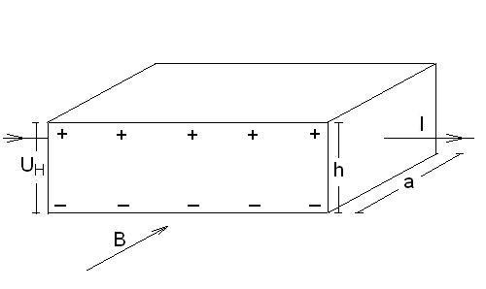

  

Όπου v είναι η ταχύτητα ολίσθησης των ελευθέρων ηλεκτρονίων. Εδώ θεωρήσαμε ότι η ταχύτητα ολίσθησης είναι ίδια για όλα τα ηλεκτρόνια. Η διαφορά δυναμικού μεταξύ των δύο εδρών είναι τότε:

  

Αυτή η διαφορά δυναμικού είναι γνωστή ως **τάση Hall** από το όνομα του Αμερικανού φυσικού Edwin Herbert **Hall** (1855-1938), ο οποίος ανακάλυψε το φαινόμενο το 1879. Από την τάση Hall, το ρεύμα και τη μαγνητική επαγωγή του πεδίου μπορούμε να υπολογίσουμε τη συγκέντρωση των ελευθέρων ηλεκτρονίων, δηλαδή τον πληθυσμό των ελευθέρων ηλεκτρονίων στη μονάδα του όγκου. Αυτό γίνεται ως εξής:

Το φορτίο dQ, που διέρχεται από μια διατομή του αγωγού σε χρόνο dt είναι:



Αν η ταχύτητα ολίσθησης είναι v, τότε το φορτίο αυτό περιέχεται στον όγκο



Στον όγκο αυτό περιέχονται επομένως:



ελεύθερα ηλεκτρόνια, όπου  είναι το φορτίο του ηλεκτρονίου. Η ζητούμενη συγκέντρωση των ελευθέρων ηλεκτρονίων n είναι το πηλίκο του πλήθους των ελευθέρων ηλεκτρονίων dN προς τον όγκο dV στον οποίο περιέχονται. Συνδυάζουμε τις τρεις τελευταίες εξισώσεις και βρίσκουμε:

  

Θέτουμε την τελευταία στην εξίσωση της τάσης Hall και λαμβάνουμε:



Και βρίσκουμε:

**Συγκέντρωση ελευθέρων ηλεκτρονίων** 

Σημείωση: Το φαινόμενο Hall αξιοποιείται για τη μέτρηση της μαγνητικής επαγωγής.

**Η μαγνητική ροπή**

Θεωρούμε ένα ορθογώνιο πλαίσιο με πλευρές μήκους a και b. Το επίπεδο του πλαισίου είναι παράλληλο στις γραμμές μαγνητικού πεδίου επαγωγής Β όπως στο σχήμα . Το πλαίσιο διαρρέεται από ρεύμα έντασης Ι. Στις δύο πλευρές μήκους b δεν ασκείται δύναμη Laplace, γιατί είναι παράλληλες στο μαγνητικό πεδίο (). Οι δύο πλευρές μήκους a είναι κάθετες στο μαγνητικό πεδίο (). Η δύναμη Laplace σε κάθε μια από τις δύο αυτές πλευρές έχει μέτρο:



Οι δυνάμεις αυτές είναι κάθετες στο επίπεδο του πλαισίου και αντίρροπες, γιατί διαρρέονται από αντίρροπα ρεύματα. Η ροπή στο πλαίσιο είναι:

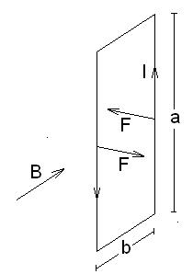  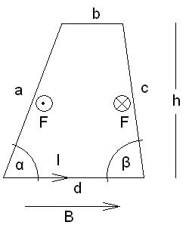 



Όπου Α=ab είναι το εμβαδόν του πλαισίου. Η ροπή αυτή τείνει να στρέψει το πλαίσιο έως ότου τεθεί κάθετα στο μαγνητικό πεδίο. Εκεί η συνισταμένη των δυνάμεων που ασκούνται στις πλευρές του πλαισίου είναι μηδέν. Παρατηρούμε ότι η ροπή εξαρτάται από το γινόμενο του εμβαδού Α του πλαισίου επί την ένταση του ρεύματος Ι. Το γινόμενο αυτό ονομάζεται **μαγνητική ροπή** και συμβολίζεται με το πεζό λατινικό p. Μονάδα μαγνητικής ροπής είναι . Η μαγνητική ροπή είναι διανυσματικό μέγεθος. Έχει διεύθυνση κάθετη στο επίπεδο του πλαισίου και φορά οριζόμενη από τον κανόνα του δεξιόστροφου κοχλία. Στρέφουμε ένα δεξιόστροφο κοχλία κατά τη φορά περιστροφής του ρεύματος. Η φορά κατά την οποία προχωράει μας δίνει τη φορά της μαγνητικής ροπής.

Θα υπολογίσουμε τώρα τη μαγνητική ροπή του τραπεζίου του σχήματος  . Το πλαίσιο διαρρέεται από ρεύμα Ι το οποίο περιφέρεται αντίθετα από τους δείκτες του ρολογιού, δηλαδή κατά τη θετική φορά. Στις βάσεις του τραπεζίου δεν ασκείται δύναμη Laplace, γιατί είναι παράλληλες στη μαγνητική επαγωγή. Στις πλευρές με μήκη a και c ασκούνται οι δυνάμεις





Η ροπή του ζεύγους των δυνάμεων είναι:



Εδώ το γινόμενο  είναι το εμβαδόν Α του τραπεζίου. Βρίσκουμε έτσι ότι η μαγνητική ροπή p του τραπεζίου είναι πάλι ίση προς το γινόμενο του εμβαδού Α επί την ένταση του ρεύματος Ι. Η διεύθυνση της είναι κάθετη στο επίπεδο του χαρτιού και η φορά της προς τα έξω, δηλαδή προς τον αναγνώστη. Γενικεύουμε τώρα για ένα τυχόντα βρόχο όπως στο σχήμα  .

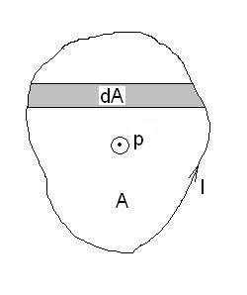

Διαμερίζουμε το βρόχο σε στοιχειώδη τραπέζια εμβαδού dA. Κάθε στοιχειώδες τραπέζιο έχει μαγνητική ροπή



Οι στοιχειώδεις ροπές είναι κάθετες στο επίπεδο του χαρτιού με φορά προς τον αναγνώστη. Η μαγνητική ροπή του βρόχου είναι το άθροισμα των επί μέρους ροπών. Επομένως:

**Μαγνητική ροπή βρόχου**  σε 

Από τη μαγνητική ροπή βρίσκουμε και τη

**Ροπή σε βρόχο μέσα σε μαγνητικό πεδίο** 

Όπου  είναι η γωνία μεταξύ των διανυσμάτων p και Β.

Στην περίπτωση κυκλικού αγωγού ακτίνας r η μαγνητική ροπή είναι:

**Μαγνητική ροπή κυκλικού αγωγού** 

Θα υπολογίσουμε τέλος τη μαγνητική ροπή από την κίνηση φορτίου σε κυκλική τροχιά ακτίνας r. Όπως γνωρίζουμε η κίνηση ενός φορτίου q με ταχύτητα v αντιστοιχεί σε αγωγό μήκους L, που διαρρέεται από ρεύμα Ι ώστε:



Στην προκειμένη περίπτωση όπου:

,   

Η μαγνητική ροπή είναι:

**Μαγνητική ροπή περιστρεφόμενου φορτίου** 

**Ε8** Να υπολογιστεί η μαγνητική ροπή κυκλικού αγωγού ακτίνας 5cm, που διαρρέεται από ρεύμα έντασης 2,73Α.





**Ε9** Ορθογώνιο πλαίσιο με πλευρές 0,83m και 0,67m είναι τοποθετημένο σε μαγνητικό πεδίο επαγωγής 0,17Τ. Η κάθετος επί το πλαίσιο σχηματίζει γωνία  με τις δυναμικές γραμμές του. Το πλαίσιο διαρρέεται από ρεύμα έντασης 3,71Α. Να υπολογίσετε τη ροπή που ασκείται στο πλαίσιο.

 



Ελέγχουμε διαστατικά τις μονάδες:





Σημείωση. Μονάδα ροπής είναι πράγματι το 1Nm. Η ίδια μονάδα αντιστοιχεί και στο έργο, όμως τα δύο μεγέθη είναι ουσιωδώς διαφορετικά. Η ροπή προκύπτει από το διανυσματικό (εξωτερικό) γινόμενο της απόστασης επί τη δύναμη και είναι διανυσματικό μέγεθος. Το έργο προκύπτει από το αριθμητικό (εσωτερικό γινόμενο) της δύναμης επί το διάστημα και είναι μονόμετρο μέγεθος

**Α11** Φορτισμένο σωματίδιο μάζας 1,4μg εισέρχεται με ταχύτητα  κάθετα στις γραμμές μαγνητικού πεδίου επαγωγής 0,29Τ. Να υπολογίσετε την ακτίνα της κυκλικής τροχιάς. Το φορτίο του σωματιδίου είναι 0,17nC. (241m)

**Α12** Ηλεκτρόνιο εισέρχεται σε μαγνητικό πεδίο 2,2Τ υπό γωνία  ως προς τις δυναμικές γραμμές με ταχύτητα . Να υπολογίσετε την ακτίνα και το βήμα της ελικοειδούς τροχιάς και τη συχνότητα περιστροφής. Δίνονται: φορτίο ηλεκτρονίου , μάζα ηλεκτρονίου . (0,813μm 8,86μm 61,6GHz)

**Α13** Δύο ηλεκτρόνια εισέρχονται σε μαγνητικό πεδίο 0,013Τ με ταχύτητα . Το ένα ηλεκτρόνιο εισέρχεται υπό γωνία  και το άλλο υπό γωνία . Να υπολογίσετε τα βήματα και τη σχετική διαφορά επί τοις % των ελίκων που διαγράφουν τα δύο ηλεκτρόνια. Δίνονται: φορτίο ηλεκτρονίου , μάζα ηλεκτρονίου . (3,052mm 3,073mm 0,69%)

**Α14** Οι πλευρές ορθογωνίου πλαισίου έχουν μήκη 7cm και 11cm. Η μαγνητική επαγωγή του πεδίου είναι 1,5Τ. Το πλαίσιο διαρρέεται από ρεύμα έντασης 2,5Α. Η κάθετος επί το πλαίσιο σχηματίζει γωνία  με το πεδίο. Να υπολογίσετε τη ροπή στο πλαίσιο. (0,0117Νm)

**Α15** Δαχτυλίδι ακτίνας 2,1cm διαρρέεται από ρεύμα 5,67Α. Να υπολογίσετε τη μαγνητική ροπή του δαχτυλιδιού και τη ροπή που θα ασκηθεί, αν τοποθετηθεί παράλληλα στις γραμμές μαγνητικού πεδίου επαγωγής 1,75Τ. ( 0,0137Nm)

**Α16** Σημειακό φορτίο q=2μC στρέφεται με συχνότητα 3,7kHz σε κυκλική τροχιά ακτίνας 1,57cm. Να υπολογίσετε τη μαγνητική ροπή του στρεφομένου φορτίου. 

**Το μαγνητικό πεδίο στην ύλη**

Τα θέματα που μελετήσαμε ως εδώ αφορούσαν το μαγνητικό πεδίο στο κενό. Μέσα στην ύλη όμως η εικόνα του μαγνητικού πεδίου αλλάζει. Ο λόγος είναι ότι τα ίδια τα μόρια διαθέτουν μαγνητικές ιδιότητες. Για να προσεγγίσουμε αδρά τα αίτια αυτών των ιδιοτήτων θα λάβουμε υπ’ όψη ότι ένα φορτίο κινούμενο σε κλειστή τροχιά οδηγεί σε μια μαγνητική ροπή καθώς και ότι τα μόρια περιβάλλονται από κλειστές ηλεκτρονικές τροχιές κάθε μια από τις οποίες έχει ίδια μαγνητική ροπή. Υπάρχουν δύο δυνατότητες. Είτε το άθροισμα των επί μέρους μαγνητικών ροπών είναι διάφορο του μηδενός, οπότε το μόριο διαθέτει μαγνητική ροπή, είτε οι επί μέρους μαγνητικές ροπές αναιρούν η μία την άλλη, οπότε το μόριο δεν έχει μαγνητική ροπή. Κάτι αντίστοιχο γνωρίσαμε ότι συμβαίνει και με την ηλεκτρική διπολική ροπή στα διηλεκτρικά όπου έχουμε τα πολικά και μη πολικά μόρια. Η πρώτη περίπτωση αφορά τα λεγόμενα **παραμαγνητικά** και **σιδηρομαγνητικά** υλικά, ενώ η δεύτερη τα **διαμαγνητικά**..

Λόγω της άτακτης θερμικής κίνησης οι μαγνητικές ροπές των μορίων προσανατολίζονται απολύτως τυχαία, έτσι ώστε να μην προκύπτει συνισταμένη μαγνητική ροπή, οπότε το υλικό δεν έχει μακροσκοπικές μαγνητικές ιδιότητες. Τέλος πάντων αυτό δεν ισχύει στους λεγόμενους μόνιμους μαγνήτες, τους οποίους θα εξετάσουμε ξεχωριστά. Αν θέσουμε τώρα το υλικό μέσα σε ένα μαγνητικό πεδίο επαγωγής , τότε οι μαγνητικές ροπές των μορίων τείνουν να προσανατολιστούν κατά τη διεύθυνση του πεδίου. Τώρα το υλικό μαγνητίζεται και εμφανίζει μακροσκοπικά μια μαγνητική ροπή, η οποία είναι η συνισταμένη  των προσανατολισμένων πλέον μοριακών μαγνητικών ροπών. Το μέγεθος που χαρακτηρίζει τη μαγνήτιση του υλικού είναι το πηλίκο της συνισταμένης μαγνητικής ροπής  προς τον όγκο του υλικού V.

**Μαγνήτιση**  σε 

Η μαγνήτιση αυξάνει ανάλογα με τη μαγνητική επαγωγή του πεδίου με ρυθμό, που ποικίλει από υλικό σε υλικό. Αυτό μας δίνει μια σχέση της μορφής:



Όπου  είναι μια σταθερά αναλογίας. Πριν προχωρήσουμε στη μελέτη της, θα εξετάσουμε διαστατικά τη σχέση μεταξύ μαγνήτισης και μαγνητικής επαγωγής. Έχουμε:



Όπου  είναι η μαγνητική διαπερατότητα του κενού. Μπορούμε τώρα να αναδιατυπώσουμε τη σχέση αναλογίας μεταξύ μαγνήτισης και μαγνητικής επαγωγής του πεδίου ως εξής:



Η σταθερά αναλογίας  που είναι αδιάστατη και εκφράζει το πόσο επιδεκτικό είναι το υλικό να μαγνητιστεί, λέγεται ακριβώς γι’ αυτό το λόγο **μαγνητική επιδεκτικότητα**. Στην πόλωση των διηλεκτρικών έχουμε αντίστοιχα την ηλεκτρική επιδεκτικότητα, όμως σε αντίθεση με την τελευταία που λαμβάνει μόνο θετικές τιμές, η μαγνητική επιδεκτικότητα μπορεί να λαμβάνει και πολύ μικρές αρνητικές. Αυτό συμβαίνει στα διαμαγνητικά υλικά. Στα παραμαγνητικά υλικά η μαγνητική επιδεκτικότητα λαμβάνει μόνο θετικές τιμές. Στα σιδηρομαγνητικά υλικά η μαγνητική επιδεκτικότητα είναι πολύ μεγάλη.

Η ευθυγράμμιση των μαγνητικών ροπών των μορίων αποδίδει ένα πρόσθετο μαγνητικό πεδίο Β’, που προστίθεται στο εξωτερικό . Το άθροισμα των δύο πεδίων μας δίνει το ολικό πεδίο Β μέσα στο υλικό. Για να το γνωρίζουμε όμως, πρέπει προηγουμένως να γνωρίζουμε το πεδίο Β’ των μοριακών μαγνητικών ροπών. Αυτό που γνωρίζουμε ως τώρα είναι μόνο τη μαγνήτιση  του υλικού. Το ερώτημα είναι πόσο αρκεί αυτό. Θα μελετήσουμε την περίπτωση ενός ευθύγραμμου πηνίου.

Το ευθύγραμμο πηνίο είναι μια επαλληλία κυκλικών ρευμάτων κάθε ένα με μαγνητική ροπή



Όπου Α είναι το εμβαδόν και Ι το ρεύμα κάθε σπείρας. Επειδή οι σπείρες είναι παράλληλες και διατάσσονται η μία δίπλα στην άλλη, η συνισταμένη μαγνητική ροπή είναι το άθροισμα των ροπών κάθε σπείρας. Για ένα πηνίο με n σπείρες ή μαγνητική ροπή του πηνίου είναι:



Η μαγνήτιση του πηνίου είναι τότε:



Όπου L είναι το μήκος του πηνίου. Γνωρίζουμε ότι η μαγνητική επαγωγή στο εσωτερικό του πηνίου είναι:



Συνδυάζουμε τις δύο τελευταίες και βρίσκουμε για τη μαγνήτιση του πηνίου:

  

Βλέπουμε ότι η μαγνητική επαγωγή του πεδίου και η μαγνήτιση που παράγει το πεδίο είναι ανάλογα μεγέθη. Μπορούμε τώρα να θεωρήσουμε τα κυκλικά μοριακά ρεύματα ως τις σπείρες ενός πηνίου. Από την εξίσωση της σελίδας 29 που μας δίνει τη μαγνήτιση του υλικού συναρτήσει της επαγωγής  του εξωτερικού πεδίου βρίσκουμε:



Με αυτό το πεδίο Β μέσα στο υλικό είναι:



Η αδιάστατη σταθερά αναλογίας  είναι η **σχετική μαγνητική διαπερατότητα** του υλικού. Στον επόμενο πίνακα περιέχονται οι τιμές της μαγνητικής επιδεκτικότητας και της σχετικής μαγνητικής διαπερατότητας μερικών υλικών.

Μαγνητική επιδεκτικότητα και σχετική μαγνητική διαπερατότητα μερικών υλικών

|  |  |  |
| --- | --- | --- |
| Υλικό |  |  |
| Κράμα Fe(15%)-Ni(75%) (Mu-metal) | 20.000 | 20.000 |
| Κράμα Fe(20%)-Ni(20%) (Permalloy) | 8.000 | 8.000 |
| Ferrite (Ni-Zn) |  | 15-650 |
| Χάλυβας | 700 | 700 |
| Νικέλιο | 100 | 100 |
| Πλατίνα | 2.65 × 10−4 | 1,000265 |
| Αλουμίνιο | 2.22 × 10−5 | 1,0000222 |
| Υδρογόνο | 8 × 10−9 |  |
| Σάπφειρος | −2.1 × 10−7 | 0,9999997 |
| Χαλκός | −6.4 × 10−6 | 0,9999936 |
| Νερό | −8.0 × 10−6 | 0,999992 |

Στα επόμενα σχήματα εικονίζεται η παραμόρφωση ενός ομογενούς μαγνητικού πεδίου μέσα στην ύλη. Στο σχήμα  το υλικό είναι παραμαγνητικό. Η μαγνητική επαγωγή μέσα στο υλικό αυξάνει και αυτό σχηματικά εκφράζεται από την πύκνωση των δυναμικών γραμμών. Σε αυτό οφείλεται και ο όρος διαπερατότητα. Στο σχήμα  το υλικό είναι διαμαγνητικό. Εδώ η μαγνητική επαγωγή μειώνεται και αυτό φαίνεται από την αραίωση των μαγνητικών γραμμών μέσα στο υλικό.

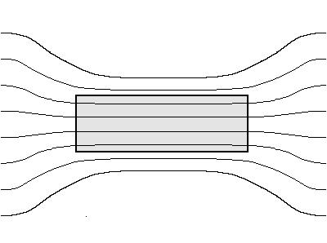 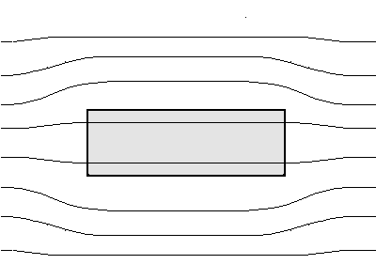 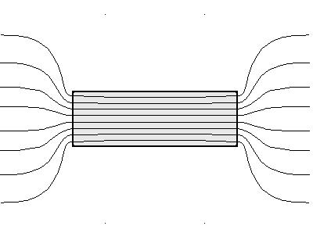

Στο σχήμα  το υλικό είναι σιδηρομαγνητικό. Εδώ η μαγνητική επαγωγή στο υλικό είναι εξ αιτίας της πολύ μεγάλης τιμής της μαγνητικής διαπερατότητας πολύ μεγάλη επίσης. Σχηματικά αυτό φαίνεται από τη συλλογή όλων των μαγνητικών γραμμών από το υλικό. Την ιδιότητα αυτή την αξιοποιούμε στη **μαγνητική θωράκιση**, δηλαδή στην απομόνωση ενός χώρου από ανεπιθύμητο μαγνητικό πεδίο. Ο τρόπος που γίνεται εικονίζεται στο σχήμα  σελίδα 32, όπου περιβάλλουμε τον προς απομόνωση χώρο με ένα σιδηρομαγνητικό υλικό. Οι γραμμές του πεδίου κάμπτονται τότε έτσι, ώστε να διέρχονται μέσα από το υλικό. Αποτέλεσμα αυτού είναι ότι η επαγωγή του πεδίου στον απομονωμένο χώρο μηδενίζεται. Μαγνητική θωράκιση επιτυγχάνεται και με χαλύβδινα πλέγματα, όπως π.χ. συμβαίνει με τις σιδερένιες ράβδους του σκελετού των κτηρίων. Αυτή η θωράκιση βέβαια δεν είναι επιθυμητή, γιατί παρεμποδίζει τη διάδοση των ηλεκτρομαγνητικών κυμάτων με συνέπεια να μην είναι καλή η λήψη ραδιοφωνικών σημάτων.

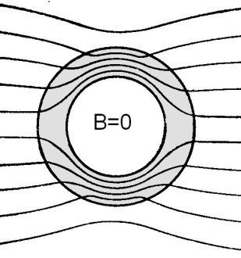 

Αν τα παραμαγνητικά φαινόμενα, δηλαδή η αύξηση του μαγνητικού πεδίου μέσα στα παραμαγνητικά υλικά λόγω της ευθυγράμμισης των μαγνητικών ροπών είναι κατά το μάλλον, ή ήττον ευνόητα, βάσει όσων αναφέραμε προηγουμένως, δε συμβαίνει το ίδιο και με τα διαμαγνητικά. Εκ πρώτης όψεως το φαινόμενο της μείωσης του μαγνητικού πεδίου στα διαμαγνητικά υλικά αιφνιδιάζει.

Τα μόρια των διαμαγνητικών υλικών δεν έχουν ίδια μαγνητική ροπή, γιατί οι επί μέρους μαγνητικές ροπές των ηλεκτρονίων τους αλληλοαναιρούνται. Για να κατανοήσουμε τι συμβαίνει, όταν θέσουμε ένα διαμαγνητικό μόριο μέσα στο μαγνητικό πεδίο, θα προστρέξουμε στο ατομικό πρότυπο του Bohr, όπου τα ηλεκτρόνια κινούνται σε κυκλικές τροχιές. Σε αυτήν την προσέγγιση το ηλεκτρόνιο έχει μια στροφορμή L και μια μαγνητική ροπή p όπως στο σχήμα . Πρέπει να προσέξουμε ότι επειδή το ηλεκτρόνιο έχει αρνητικό φορτίο, η μαγνητική ροπή του έχει φορά αντίθετη της στροφορμής.

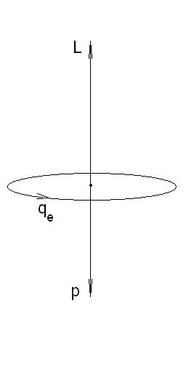 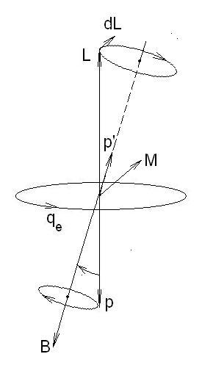

Τώρα εφαρμόζουμε ένα μαγνητικό πεδίο όπως στο σχήμα . Το φαινόμενο που παρατηρούμε είναι το ίδιο με εκείνο της σβούρας, της οποίας ο άξονας κλονίζεται γύρω από την κατακόρυφο εξ αιτίας της ροπής που ασκείται στη σβούρα από το ίδιο το βάρος της. Εδώ η ροπή Μ ασκείται στο ηλεκτρόνιο εξ αιτίας του μαγνητικού πεδίου. Αυτό έχει ως αποτέλεσμα να κλονίζεται η στροφορμή του L γύρω από το μαγνητικό πεδίο. Από το θεμελιώδη νόμο της Μηχανικής για τη στροφική κίνηση γνωρίζουμε ‘ότι:



Η εξίσωση αυτή μας λέει ότι η διεύθυνση της μεταβολής της στροφορμής είναι ίδιια με εκείνη της ροπής. Η στροφορμή περιστρέφεται επομένως αντίθετα από το ηλεκτρόνιο όπως φαίνεται και στο σχήμα  σελίδα 32. Αυτό ισοδυναμεί όμως με μια επί πλέον κίνηση του ηλεκτρονίου, η οποία είναι αντίθετη της αρχικής. Η κίνηση αυτή αποδίδει τη μαγνητική ροπή p’, η οποία έχει φορά αντίθετη εκείνης του μαγνητικού πεδίου. Το συλλογικό μαγνητικό πεδίο, που προκύπτει από αυτές τις ροπές έχει επομένως αντίθετη φορά εκείνης του εξωτερικού και αυτός είναι ο λόγος της εξασθένισης του μαγνητικού πεδίου μέσα στα διηλεκτρικά.

Τα σιδηρομαγνητικά υλικά στα οποία περιλαμβάνονται και οι φυσικοί μαγνήτες χαρακτηρίζονται από πολύ μεγάλη μαγνητική επιδεκτικότητα σε χαμηλά μαγνητικά πεδία. Ο πιο γνωστός εκπρόσωπος αυτής της κατηγορίας υλικών είναι ο Σίδηρος εξ ού και ο όρος σιδηρομαγνητικά. Εξ αιτίας της πολύ μεγάλης μαγνητικής επιδεκτικότητας που έχουν τα σιδηρομαγνητικά υλικά, μαγνητίζονται πολύ εύκολα και φθάνουν σύντομα σε κόρο. Η μαγνήτιση δεν είναι επομένως ανάλογη του πεδίου, παρά μόνο για χαμηλά μαγνητικά πεδία. Αυτό συμβαίνει, γιατί η μαγνητικά επιδεκτικότητα μεταβάλλεται συναρτήσει του πεδίου.

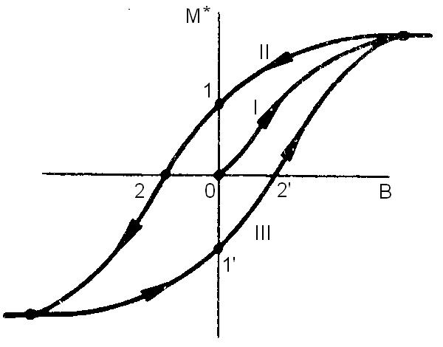 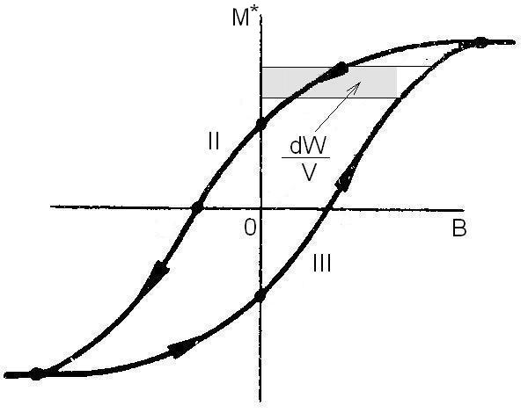

Στο σχήμα  απεικονίζεται η σχέση μεταξύ της μαγνήτισης  ενός σιδηρομαγνητικού υλικού και του πεδίου Β. Η καμπύλη Ι απεικονίζει την παρθενική μαγνήτιση του υλικού. Αν μειώσουμε το πεδίο και στη συνέχεια το αντιστρέψουμε, τότε η διαδικασία ακολουθεί τη διαδρομή ΙΙ. Στο σημείο 1, όπου τέμνει τον άξονα , το πεδίο μηδενίζεται μεν, όμως στο υλικό εξακολουθεί να παραμένει μαγνήτιση. Εκεί το υλικό επιδεικνύει ιδιότητες μόνιμου μαγνήτη. Για να μηδενίσουμε τη μαγνήτιση, πρέπει να αναστρέψουμε το μαγνητικό πεδίο. Αυτό επιτυγχάνεται στο σημείο 2. Αν συνεχίσουμε να αυξάνουμε το πεδίο, τότε το υλικό φθάνει πάλι σε κόρο. Η διαδρομή ΙΙΙ απεικονίζει τη μαγνήτιση συναρτήσει του πεδίου όταν επαναλάβουμε τη διαδικασία αντίστροφα. Παρατηρούμε ότι οι διαδρομές ΙΙ και ΙΙΙ σχηματίζουν ένα βρόχο, ο οποίος περιγράφει τη **μαγνητική υστέρηση** στα σιδηρομαγνητικά υλικά. Το εύρος του βρόχου, δηλαδή η απόσταση μεταξύ των σημείων 2 και 2’ χαρακτηρίζει ένα σιδηρομαγνητικό υλικό ως **μαλακό**, ή **σκληρό**. Στους μαλακούς σιδηρομαγνήτες το εύρος του βρόχου είναι μικρό, ενώ στους σκληρούς είναι μεγάλο.

Θα εξετάσουμε τώρα το φαινόμενο της μαγνητικής υστέρησης από ενεργειακή άποψη. Διαστατικά το εμβαδόν μεταξύ των γραμμών μαγνήτισης και του άξονα  είναι:



Δηλαδή είναι έργο προς όγκο. Για τη στοιχειώδη μεταβολή  έχουμε:



Αν η μαγνήτιση μεταβάλλεται κατά τη φορά του πεδίου, τότε το αποτέλεσμα είναι θετικό, αλλιώς είναι αρνητικό. Στο σχήμα  σελίδα 33 αυτό είναι το σκιασμένο εμβαδόν του ορθογωνίου μεταξύ της γραμμής ΙΙΙ και του άξονα . Στην περίπτωση αυτή όπου η μαγνήτιση αυξάνει κατά τη φορά του πεδίου, το πηλίκο είναι θετικό. Το αντίστοιχο πηλίκο μεταξύ της γραμμής ΙΙΙ και του άξονα , όπου η μαγνήτιση μειώνεται, είναι όμως αρνητικό και αφαιρείται από το προηγούμενο, γιατί εκεί η μεταβολή της μαγνήτισης έχει φορά αντίθετη εκείνης του πεδίου. Το εμβαδόν του βρόχου είναι επομένως το ολικό έργο που παράγεται σε έναν κύκλο προς τον όγκο του υλικού. Το έργο αυτό αποτίθεται στο υλικό ως θερμότητα.

**Το φαινόμενο της μαγνητικής υστέρησης έχει ως αποτέλεσμα τη θέρμανση των σιδηρομαγνητικών υλικών**.

Η συμπεριφορά των σιδηρομαγνητικών υλικών οφείλεται στην ύπαρξη περιοχών διαστάσεων 1-10μm, μέσα στις οποίες οι μαγνητικές ροπές των ατόμων προσανατολίζονται αυθόρμητα η μία παράλληλα στην άλλη, οπότε κάθε περιοχή έχει ίδια μαγνήτιση, όπως στο σχήμα . Στο σύνολό του το υλικό δεν έχει μαγνητική ροπή απουσία μαγνητικού πεδίου, γιατί οι ροπές των περιοχών αναιρούν η μία την άλλη.

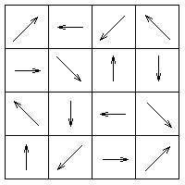 

Η μαγνήτιση γίνεται σε δύο βήματα. Στο πρώτο βήμα οι περιοχές των οποίων η μαγνήτιση σχηματίζει τη μικρότερη γωνία με το πεδίο, αρχίζουν να διευρύνονται εις βάρος εκείνων με τη μεγαλύτερη γωνία. Αυτή η διαδικασία προχωράει όσο αυξάνουμε το πεδίο, έως ότου απορροφηθούν όλες οι περιοχές οπότε όλες οι μαγνητικές ροπές είναι παράλληλες. Στο δεύτερο βήμα οι μαγνητικές ροπές όλων των περιοχών ευθυγραμμίζονται προς το πεδίο, οπότε η μαγνήτιση φθάνει σε κόρο. Αυτή η διαδικασία είναι όμως μη αντιστρέψιμη και αυτός είναι ο λόγος που παρουσιάζουν τα σιδηρομαγνητικά υλικά υστέρηση.

Οι ιδιότητες των σιδηρομαγνητικών υλικών όπως τις περιγράψαμε, ισχύουν εφ’ όσον η θερμοκρασία δεν υπερβαίνει μια τιμή, η οποία ονομάζεται **θερμοκρασία Curie** από το όνομα του Γάλλου φυσικού Pierre **Curie** (1859-1906), που μελέτησε το φαινόμενο. Σε υψηλότερες θερμοκρασίες τα σιδηρομαγνητικά υλικά συμπεριφέρονται ως παραμαγνητικά. Η θερμοκρασία Curie είναι για το Σίδηρο και  για το Νικέλιο.

**Το πηνίο με πυρήνα. Ηλεκτρομαγνήτες**

Θα μελετήσουμε το μαγνητικό πεδίο ενός πηνίου με **πυρήνα**, δηλαδή ένα πηνίο, το εσωτερικό του οποίου είναι γεμάτο με μαγνητικό υλικό. Όπως γνωρίζουμε, η μαγνητική επαγωγή στο εσωτερικό πηνίου μήκους L με Ν σπείρες, το οποίο διαρρέεται από ρεύμα έντασης Ι είναι:



Εισάγουμε στο εσωτερικό του πηνίου ένα μαγνητικό υλικό. Στο ήδη υπάρχον μαγνητικό πεδίο προστίθεται τώρα και εκείνο, που προκύπτει από τη μαγνήτιση του πυρήνα. Αν η μαγνητική διαπερατότητα του υλικού του πυρήνα είναι μ, τότε η μαγνητική επαγωγή μέσα στο πηνίο είναι:

**Μαγνητική επαγωγή σε πηνίο με πυρήνα** 

Επειδή πολύ κοντά στα όρια του πηνίου η μαγνητική επαγωγή του πεδίου είναι πρακτικά ίδια με εκείνη στο εσωτερικό του, μπορούμε να παράγουμε ισχυρά μαγνητικά πεδία. Οι **ηλεκτρομαγνήτες** είναι πηνία με πυρήνες από μαλακό Σίδηρο, που παρουσιάζουν μικρή μαγνητική υστέρηση και μεγάλη μαγνητική επιδεκτικότητα μ. Έτσι όταν διακόπτουμε το ρεύμα στο πηνίο, μηδενίζεται και το μαγνητικό πεδίο. Οι ηλεκτρομαγνήτες χρησιμοποιούνται για την ανύψωση βαριών σιδηρών αντικειμένων, π.χ. παλιών αυτοκινήτων και το διαχωρισμό σιδηρών και άλλων μαγνητικών υλικών από σωρούς απορριμμάτων.

**Ε11** Πηνίο μήκους L=35cm έχει Ν=5000 περιελίξεις. Ό πυρήνας του πηνίου είναι μαλακός Σίδηρος με μαγνητική διαπερατότητα μ=700. να υπολογίσετε τη μαγνητική επαγωγή στο πηνίο για ρεύμα Ι=0,5Α.



 

**Γενίκευση του θεωρήματος Ampere. Η ένταση του μαγνητικού πεδίου**

Όπως γνωρίζουμε, η μαγνητική επαγωγή στο εσωτερικό ενός κυκλικού πηνίου, όπως είναι αυτό που εικονίζεται στο σχήμα  σελίδα 11, βρίσκεται με εφαρμογή του θεωρήματος του Ampere ότι είναι:



Εισάγουμε τώρα στο πηνίο έναν πυρήνα με μαγνητική διαπερατότητα μ. Η μαγνητική επαγωγή στο εσωτερικό του πυρήνα γίνεται τότε μ φορές μεγαλύτερη, δηλαδή:



Αν εφαρμόσουμε λοιπόν το θεώρημα του Ampere για την τιμή αυτή, τότε θα λάβουμε όχι το αλγεβρικό άθροισμα των εντάσεων των ρευμάτων που περικλείονται, αλλά μια τιμή, που είναι μ φορές μεγαλύτερη από την πραγματική. Για να ισχύει επομένως το θεώρημα του Ampere και μέσα στην ύλη, πρέπει να λαμβάνουμε υπ’ όψη όχι την κυκλοφορία της μαγνητικής επαγωγής:



αλλά την κυκλοφορία του πηλίκου της προς τη μαγνητική διαπερατότητα του υλικού:



Με αυτή τη διόρθωση, το θεώρημα του Ampere ισχύει τόσο στο κενό όπου μ=1, όσο και στην ύλη. Έχουμε λοιπόν:

**Γενική διατύπωση του θεωρήματος Ampere**  

Όπου Ι είναι τα ρεύματα που οφείλονται σε κατευθυνόμενη κίνηση φορτίου και  τα ρεύματα μετατόπισης. Το θεώρημα του Ampere λαμβάνει μιαν ενιαία μορφή με την εισαγωγή της έντασης του μαγνητικού πεδίου. Αυτή ορίζεται ως εξής:

**Ένταση μαγνητικού πεδίου**  σε 

Με την ένταση του μαγνητικού πεδίου το θεώρημα του Ampere λαμβάνει μια πιο συμπαγή έκφραση:

**Γενική διατύπωση του θεωρήματος Ampere**  

Θα δούμε μια εφαρμογή του θεωρήματος του Ampere σε ένα πρόβλημα που εκτείνεται τόσο στην ύλη, όσο και στο κενό.

Στο σχήμα  εικονίζεται ένας ηλεκτρομαγνήτης με τον οποίο επιτυγχάνουμε στο εργαστήριο μεγάλα μαγνητικά πεδία. Αυτός είναι ένα κυκλικό πηνίο με πυρήνα από σιδηρομαγνητικό υλικό μεγάλης μαγνητικής διαπερατότητας. Θεωρούμε ότι η μέση ακτίνα R του πηνίου είναι πολύ μεγάλη σε σύγκριση με εκείνη των σπειρών του, ώστε το μέτρο της μαγνητικής επαγωγής να είναι πρακτικά σταθερό και ίσο προς:



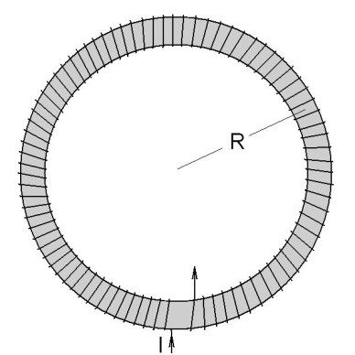 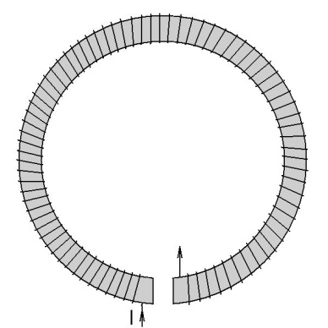  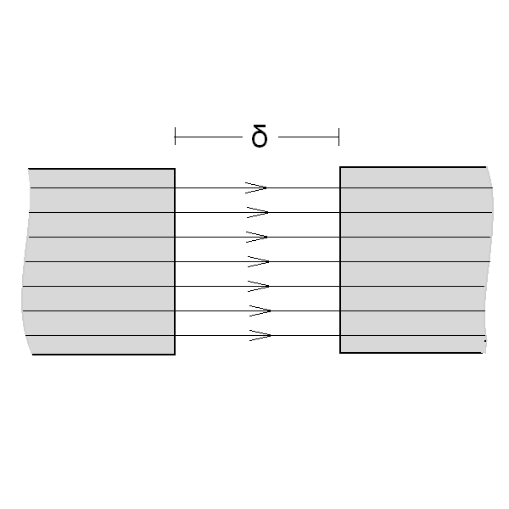

Στο σχήμα  ο ηλεκτρομαγνήτης έχει ένα μικρό διάκενο πλάτους δ<<R. . Επειδή οι δυναμικές γραμμές του μαγνητικού πεδίου είναι κλειστές, το μαγνητικό πεδίο στο διάκενο είναι το ίδιο με εκείνο του πυρήνα και το διατρέχουν όπως εικονίζεται σε λεπτομέρεια στο σχήμα . Θα υπολογίσουμε τη μαγνητική επαγωγή Β στο διάκενο. Εφαρμόζουμε γι’ αυτό το θεώρημα του Ampere λαμβάνοντας ως κλειστή διαδρομή έναν κύκλο ό οποίος διατρέχει τον πυρήνα.



Όμως επειδή δ<<R   οπότε:



Ο πρώτος όρος στο δεξιό της εξίσωσης αφορά το μέρος της κυκλοφορίας της μαγνητικής επαγωγής μέσα στον πυρήνα, ενώ το δεύτερο στο διάκενο. Να σημειώσουμε ότι λάβαμε τη μαγνητική διαπερατότητα αέρα . Λύνουμε ως προς Β και λαμβάνουμε:



Ο πυρήνας ενός συνηθισμένου εργαστηριακού ηλεκτρομαγνήτη έχει μαγνητική διαπερατότητα μ=10000-20000 και ακτίνα R=20-50cm, ενώ το διάκενο είναι 1-5cm. Από πρακτική άποψη αυτό σημαίνει ότι ο όρος  είναι πολύ μικρότερος του δ, ώστε με καλή προσέγγιση να μπορεί να αγνοηθεί. Η μαγνητική επαγωγή στο διάκενο προκύπτει έτσι ίση προς:

**Μαγνητική επαγωγή στο διάκενο ηλεκτρομαγνήτη** 

Παρατηρούμε ότι το πεδίο στο διάκενο είναι ίσο με εκείνο ενός πηνίου χωρίς πυρήνα, γύρω από το οποίο έχουν περιελιχθεί όλες οι σπείρες του ηλεκτρομαγνήτη.

**Ε12** Το διάκενο ηλεκτρομαγνήτη είναι δ=1,2cm. Ο ηλεκτρομαγνήτης έχει Ν=2000 σπείρες και διαρρέεται από ρεύμα Ι=0,5Α. Να υπολογίσετε τη μαγνητική επαγωγή στο διάκενο.

 

**Ε13** Το μήκος του πηνίου ηλεκτρομαγνήτη με Ν=1500 σπείρες είναι L=1,7m. Η μαγνητική διαπερατότητα του υλικού του πυρήνα είναι μ=550. Το διάκενο είναι δ=1,8cm. Να υπολογίσετε τη μαγνητική επαγωγή στο διάκενο για ρεύμα Ι=0,9Α: Α) Αν το εύρος του διάκενου θεωρηθεί μεγάλο σε σύγκριση με το πηλίκο του μήκους του πηνίου προς τη μαγνητική διαπερατότητα του υλικού του πυρήνα. `````Β) Αν το εύρος του διάκενου είναι συγκρίσιμο με το πηλίκο του μήκους του πηνίου προς τη μαγνητική διαπερατότητα του υλικού του πυρήνα.

Α)  

Β) 2πR=L=1,7m



B=0,0793T

Η διαφορά είναι αρκετά σημαντική για να ισχύει η προσέγγιση του βήματος Α. Το αποτέλεσμα είναι επομένως αυτό που προκύπτει στο βήμα Β.

**Α17** Πηνίο με 1100 σπείρες διαρρέεται από ρεύμα 0,23Α. Το μήκος του πηνίου είναι 31cm. Να υπολογίσετε τη μαγνητική επαγωγή στο εσωτερικό του πηνίου: Α) Χωρίς πυρήνα. Β) Με πυρήνα μαγνητικής διαπερατότητας 750. (Α) 1,026mT 0,769Τ)

**Α18** Κυκλικό πηνίο ακτίνας 0,35m με διάκενο δ=3cm και πυρήνα από Σίδηρο μαγνητικής διαπερατότητας 600 έχει 440 σπείρες. Να υπολογίσετε τη μαγνητική επαγωγή στο διάκενο. Α) Αν το εύρος του διάκενου θεωρηθεί μεγάλο σε σύγκριση με το πηλίκο του μήκους του πηνίου προς τη μαγνητική διαπερατότητα του υλικού του πυρήνα. Β) Αν το εύρος του διάκενου είναι συγκρίσιμο με το πηλίκο του μήκους του πηνίου προς τη μαγνητική διαπερατότητα του υλικού του πυρήνα. Γ) Να υπολογίσετε το επί τοις % σφάλμα στο βήμα Α. Το ρεύμα είναι 0,41Α. (Α) 7,559μΤ B) 6,736mT Γ) 12%)

**Α19** Κυκλικό πηνίο μήκους 1,7m με διάκενο 9mm έχει 800 σπείρες. Όταν το πηνίο διαρρέεται από ρεύμα 1,5Α, η μαγνητική επαγωγή στο διάκενο είναι 0,130Τ. Να υπολογίσετε τη μαγνητική διαπερατότητα του υλικού του πυρήνα. (μ=650)

|  |
| --- |
| **Ανοικτά Ακαδημαϊκά Μαθήματα**  **Τεχνολογικό Εκπαιδευτικό Ίδρυμα Αθήνας** |
| **Τέλος Ενότητας** |
| **Χρηματοδότηση**   * Το παρόν εκπαιδευτικό υλικό έχει αναπτυχθεί στα πλαίσια του εκπαιδευτικού έργου του διδάσκοντα. * Το έργο «**Ανοικτά Ακαδημαϊκά Μαθήματα στο ΤΕΙ Αθήνας**» έχει χρηματοδοτήσει μόνο τη αναδιαμόρφωση του εκπαιδευτικού υλικού. * Το έργο υλοποιείται στο πλαίσιο του Επιχειρησιακού Προγράμματος «Εκπαίδευση και Δια Βίου Μάθηση» και συγχρηματοδοτείται από την Ευρωπαϊκή Ένωση (Ευρωπαϊκό Κοινωνικό Ταμείο) και από εθνικούς πόρους. |

**Σημειώματα**

**Σημείωμα Αναφοράς**

Copyright ΤΕΙ Αθήνας, Κωνσταντίνος Κουρκουτάς, 2014. Κωνσταντίνος Κουρκουτάς. «Φυσική ΙΙ. Ενότητα 3: Το μαγνητικό πεδίο». Έκδοση: 1.0. Αθήνα 2014. Διαθέσιμο από τη δικτυακή διεύθυνση: [ocp.teiath.gr](https://ocp.teiath.gr/).

**Σημείωμα Αδειοδότησης**

Το παρόν υλικό διατίθεται με τους όρους της άδειας χρήσης Creative Commons Αναφορά, Μη Εμπορική Χρήση Παρόμοια Διανομή 4.0 [1] ή μεταγενέστερη, Διεθνής Έκδοση. Εξαιρούνται τα αυτοτελή έργα τρίτων π.χ. φωτογραφίες, διαγράμματα κ.λ.π., τα οποία εμπεριέχονται σε αυτό. Οι όροι χρήσης των έργων τρίτων επεξηγούνται στη διαφάνεια «Επεξήγηση όρων χρήσης έργων τρίτων».

Τα έργα για τα οποία έχει ζητηθεί άδεια αναφέρονται στο «Σημείωμα Χρήσης Έργων Τρίτων».



[1] http://creativecommons.org/licenses/by-nc-sa/4.0/

Ως **Μη Εμπορική** ορίζεται η χρήση:

* που δεν περιλαμβάνει άμεσο ή έμμεσο οικονομικό όφελος από την χρήση του έργου, για το διανομέα του έργου και αδειοδόχο
* που δεν περιλαμβάνει οικονομική συναλλαγή ως προϋπόθεση για τη χρήση ή πρόσβαση στο έργο
* που δεν προσπορίζει στο διανομέα του έργου και αδειοδόχο έμμεσο οικονομικό όφελος (π.χ. διαφημίσεις) από την προβολή του έργου σε διαδικτυακό τόπο

Ο δικαιούχος μπορεί να παρέχει στον αδειοδόχο ξεχωριστή άδεια να χρησιμοποιεί το έργο για εμπορική χρήση, εφόσον αυτό του ζητηθεί.

**Επεξήγηση όρων χρήσης έργων τρίτων**

|  |  |
| --- | --- |
| © | Δεν επιτρέπεται η επαναχρησιμοποίηση του έργου, παρά μόνο εάν ζητηθεί εκ νέου άδεια από το δημιουργό. |
| διαθέσιμο με άδεια CC-BY | Επιτρέπεται η επαναχρησιμοποίηση του έργου και η δημιουργία παραγώγων αυτού με απλή αναφορά του δημιουργού. |
| διαθέσιμο με άδεια CC-BY-SA | Επιτρέπεται η επαναχρησιμοποίηση του έργου με αναφορά του δημιουργού, και διάθεση του έργου ή του παράγωγου αυτού με την ίδια άδεια. |
| διαθέσιμο με άδεια CC-BY-ND | Επιτρέπεται η επαναχρησιμοποίηση του έργου με αναφορά του δημιουργού. Δεν επιτρέπεται η δημιουργία παραγώγων του έργου. |
| διαθέσιμο με άδεια CC-BY-NC | Επιτρέπεται η επαναχρησιμοποίηση του έργου με αναφορά του δημιουργού. Δεν επιτρέπεται η εμπορική χρήση του έργου. |
| διαθέσιμο με άδεια CC-BY-NC-SA | Επιτρέπεται η επαναχρησιμοποίηση του έργου με αναφορά του δημιουργού και διάθεση του έργου ή του παράγωγου αυτού με την ίδια άδεια. Δεν επιτρέπεται η εμπορική χρήση του έργου. |
| διαθέσιμο με άδεια CC-BY-NC-ND | Επιτρέπεται η επαναχρησιμοποίηση του έργου με αναφορά του δημιουργού. Δεν επιτρέπεται η εμπορική χρήση του έργου και η δημιουργία παραγώγων του. |
| διαθέσιμο με άδεια CC0 Public Domain | Επιτρέπεται η επαναχρησιμοποίηση του έργου, η δημιουργία παραγώγων αυτού και η εμπορική του χρήση, χωρίς αναφορά του δημιουργού. |
| διαθέσιμο ως κοινό κτήμα | Επιτρέπεται η επαναχρησιμοποίηση του έργου, η δημιουργία παραγώγων αυτού και η εμπορική του χρήση, χωρίς αναφορά του δημιουργού. |
| χωρίς σήμανση | Συνήθως δεν επιτρέπεται η επαναχρησιμοποίηση του έργου. |

**Διατήρηση Σημειωμάτων**

* Οποιαδήποτε αναπαραγωγή ή διασκευή του υλικού θα πρέπει να συμπεριλαμβάνει:
* Το Σημείωμα Αναφοράς
* Το Σημείωμα Αδειοδότησης
* Τη δήλωση Διατήρησης Σημειωμάτων
* Το Σημείωμα Χρήσης Έργων Τρίτων (εφόσον υπάρχει) μαζί με τους συνοδευόμενους υπερσυνδέσμους.